**KARYA TULIS ILMIAH**

**GAMBARAN PENGETAHUAN PEDAGANG TAHU TENTANG FORMALIN DAN PEMERIKSAAN KADAR FORMALIN PADA TAHU YANG DIJUAL DI PASAR TRADISIONAL KABANJAHE KABUPATEN KARO TAHUN 2019**

***KaryaTulisIniDiajukanSebagaiSyaratUntukMenyelesaikan Pendidikan Program Studi Diploma III***



**OLEH :**

**MONICA HESKELYA MANURUNG**

**NIM: P00933016034**

**POLITEKNIK KESEHATAN KEMENKES MEDAN JURUSAN KESEHATAN LINGKUNGAN KABANJAHE 2019**

**LEMBAR PERSETUJUAN**

**JUDUL : GAMBARAN PENGETAHUAN PEDAGANG TAHU TENTANG FORMALIN DAN PEMERIKSAAN KADAR FORMALIN PADA TAHU YANG DIJUAL DI PASAR TRADISIONAL KABANJAHE KABUPATEN KARO TAHUN 2019**

**NAMA : MONICA HESKELYA MANURUNG**

**NIM : P00933016034**

Karya Tulis ini Telah Disetujui Untuk Diseminarkan Dihadapan Tim Penguji Karya Tulis Ilmiah Politeknik Kesehatan Medan Jurusan Kesehatan Lingkungan

Kabanjahe, Juli 2019

**Menyetujui**

**Pembimbing**

**Jernita Sinaga, SKM,MPH**

**NIP. 197406082005012003**

**Ketua Jurusan Kesehatan Lingkungan**

**Politeknik Kesehatan Kemenkes Medan**

**Erba Kalto Manik, SKM, M.sc**

**NIP. 196203261985021001**

**LEMBAR PENGESAHAN**

**JUDUL : GAMBARAN PENGETAHUAN PEDAGANG TAHU TENTANG FORMALIN DAN PEMERIKSAAN KADAR FORMALIN PADA TAHU YANG DIJUAL DI PASAR TRADISIONAL KABANJAHE KABUPATEN KARO TAHUN 2019**

**NAMA : MONICA HESKELYA MANURUNG**

**NIM : P00933016034**

Karya Tulis Ini Telah Diuji Pada Sidang Ujian Akhir Program

Politeknik Kesehatan Medan Jurusan Kesehatan Lingkungan

Kabanjahe, Agustus 2019

**Penguji I Penguji II**

**Nelson Tanjung, SKM, M.Kes Haesti Sembiring, SST,M.Sc**

**NIP. 196302171986031003 NIP. 197206181997032003**

**Ketua Penguji,**

**Jernita Sinaga, SKM,MPH**

**NIP. 197406082005012003**

**Ketua Jurusan Kesehatan Lingkungan**

**Politeknik Kesehatan Kemenkes Medan**

**Erba Kalto Manik, SKM, M.Sc**

**NIP. 196203261985021001**

**BIODATA PENULIS**



**Nama : Monica Heskelya Manurung**

**NIM : P00933016034**

**Tempat/Tanggal Lahir : Sihubak – Hubak, 13 April 1999**

**Jenis Kelamin : Perempuan**

**Agama : Kristen Protestan**

**Anak Ke : 1 (Pertama) Dari 3 (Tiga) Bersaudara**

**Alamat : Jln. Merdeka Sihubak – Hubak**

**Status Mahasiwa : Jalur Umum**

**Nama Ayah : Marlon Manurung**

**Nama Ibu : Udur Polmaida Sitorus**

**Riwayat Pendidikan**

1. **SD (2005 – 2011) : SD Negeri 173676 Sihubak - Hubak**
2. **SMP (2011 – 2013) : SMP 2 Porsea**
3. **SMA (2013 – 2016) : SMA Negeri 1 Laguboti**
4. **DIPLOMA III (2016 – 2019) : Poltekkes Kemenkes Medan Jurusan**

**Kesehatan Lingkungan**

**KEMENTRIAN KESEHATAN RI**

**POLITEKNIK KESEHATAN MEDAN**

**JURUSAN KESEHATAN LINGKUNGAN KABANJAHE**

**KARYA TULIS ILMIAH**

**MONICA HESKELYA MANURUNG**

**GAMBARAN PENGETAHUAN PEDAGANG TAHU TENTANG FORMALIN DAN PEMERIKSAAN KADAR FORMALIN PADA TAHU YANG DIJUAL DI PASAR TRADISIONAL KABANJAHE KABUPATEN KARO TAHUN 2019**

**IX + 43 Halaman + Daftar Pustaka + 6 Daftar Tabel + 5 Lampiran**

**ABSTRAK**

Tahu merupakan gumpalan protein kedelai yang diperoleh dari hasil penyaringan kedelai yang telah digiling dengan penambahan air dan banyak digemari oleh masyarakat Indonesia. Untuk pelaku bisnis makanan menggunakan bahan pengawet merupakan salah satu alternative agar makanan lebih tahan lama, dan pengawet yang digunakan dalam makanan seperti formalin. Formalin adalah salah satu bahan tambahan makanan untuk pengawet tahu yang dilarang secara resmi melalui Permenkes RI No 033 Tahun 2012. Hal ini juga disebabkan oleh kurang nya pengetahuan pedagang tentang formalin. Pengetahuan adalah hasil dari tahu yang terjadi melalui proses sensoris khususnya mata dan telinga terhadap objek tertentu.

Penelitian ini bertujuan untuk mengetahui tingkat pengetahuan pedagang tentang formalin dan untuk mengetahui ada tidaknya formalin serta kadar formalin pada tahu yang dijual di Pasar Tradisional Kabanjahe Kabupaten Karo Tahu 2019. Penelitian ini bersifat deskriptif. Sampel diambil sebanyak 5 gr per sampel dari setiap pedagang, kemudian diperiksa kadar formalin nya di Laboratorium Jurusan Kesehatan Lingkungan Kabanjahe dengan menggunakan Food Contamination Kit.

Hasil penelitian ini menunjukkan bahwa tingkat pengetahuan pedagang dikategorikan menjadi 3 yaitu pengetahuan tinggi sebanyak 25%, sedang 45%, dan rendah 30% dan dari 20 sampel tahu ada 8 sampel yang positif dan 12 sampel negative. Badan pengawas obat dan makanan diharapkan lebih meningkatkan pengawasan untuk produsen dan perlunya dilakukan penyuluhan, pembinaan dan seminar tentang formalin.

**Kata Kunci**: Pengetahuan, Tahu, Formalin

**MEDAN HEALTH POLYTECHNIC OF MINISTRY OF HEALTH**

**ENVIRONMENT HEALTH DEPARTEMENT OF KABANJAHE**

**SCIENTIFIC PAPER, AUGUST 2019**

**MONICA HESKELYA MANURUNG**

**DESCRIPTION OF KNOWLEDGE OF TRADERS KNOW ABOUT FORMALIN AND EXAMINATION OF KNOWLEDGE FORMALIN LEVELS THAT ARE SOLD IN THE KABANJAHE TRADITIONAL MARKET IN KARO DISTRICT IN 2019**

**IX + 43 Pages + Bibliography + 6 Tables + 5 Attachments**

**ABSTRACT**

Tofu is a lump of soybean protein obtained from the filtering of soybeans that have been milled with the addition of water and much favored by the people of Indonesia. For food businesses using preservatives is one alternative so that food is more durable, and preservatives used in foods such as formalin. Formalin is one of the food additives for tofu preservatives which are officially prohibited through Permenkes RI No. 033 of 2012. This is also caused by lack of knowledge of traders about formaldehyde. Knowledge is the result of knowing that occurs through sensory processes, especially the eyes and ears of certain objects.

This study aims to determine the level of knowledge of traders about formaldehyde and to determine whether there is formalin and the levels of formaldehyde in tofu sold at the Kabanjahe Traditional Market in Karo Regency, Know 2019. This research is descriptive. Samples were taken as much as 5 grams per sample from each trader, then examined the formalin levels at the Kabanjahe Environmental Health Department Laboratory using the Food Contamination Kit.

The results of this study indicate that the level of knowledge of traders is categorized into 3 namely high knowledge as much as 25%, medium 45%, and low 30% and from 20 samples know there are 8 positive samples and 12 negative samples. The drug and food regulatory agency is expected to increase supervision for producers and the need for counseling, guidance and seminars on formaldehyde.

**Keywords:** Knowledge, Know, Formalin

**KATA PENGANTAR**

Puji dan syukur kepada Tuhan Yang Maha Esa yang telah memberikan berkat, rahmat anugerahnya yang tidak terhitung sehingga penulis dapat menyelesaikan Karya Tulis Ilmiah dengan Judul “GAMBARAN PENGETAHUAN PEDAGANG TENTANG PENGGUNAAN DAN PEMERIKSAAN FORMALIN PADA TAHU YANG DIJUAL DI PASAR TRADISIONAL KABANJAHE KABUPATEN KARO YAHUN 2019”.

Adapun maksud dan penyusunan Karya Tulis Ilmiah ini adalah untuk memenuhi salah satu syarat menyelesaikan Program Studi D-III di Politeknik Kesehatan Kemenkes Medan Jurusan Kesehatan Lingkungan.

Dalam penyusunan Karya Tulis Ilmiah ini, penulis banyak mendapat hambatan, namun berkat bimbingan, pengarahan, saran – saran dan dorongan dari berbagai pihak yang begitu besar manfaatnya sehingga penulis dapat menyelesaikan Karya Tulis Ilmiah ini.

Sehubungan dengan ini perkenankan penulis mengucapkan terimakasih kepada:

1. Dra. Ida Nurhayati, M.Kes, selaku Direktur Politeknik Kesehatan Medan
2. Erba Kalto Manik, SKM,M.Sc, selaku Ketua Jurusan Kesehatan Lingkungan
3. Jernita Sinaga, SKM,MPH, selaku dosen pembimbing KTI yang telah memberi masukan dan saran sejak mulai penulisan sampai selesainya Karya Tulis ini.
4. Haesti Sembiring, S.St,M.Sc, dan Nelson Tanjung SKM,M.Kes, selaku tim penguji yang membekali ilmu pengetahuan dan membantu selama penulisan mengikuti perkuliahan.
5. Seluruh dosen dan staff pegawai di Jurusan Kesehatan Lingkungan Kabanjahe yang telah membekali ilmu pengetahuan dan membantu selama penulisan mengikuti perkuliahan.
6. Teristimewa kepada orangtuaku yang tercinta Bapak Marlon Manurung dan ibu tercinta Udur Sitorus yang sudah terlebih dahulu meninggalkan kami yang sudah banyak memberikan kasih sayang, semangat dan dukungan dalam keadaan suka maupun duka dan sangat membantu penulis baik secara moril maupun materi sehingga penulis dapat menyelesaikan penyusunan Karya Tulis Ilmiah ini.
7. Buat bou tersayang Jenny Manurung yang sudah mendukung ku dan memberikan motivasi dan penyemangat sekaligus menjadi salah satu orang terpenting dalam hidupku yang sudah memberikan dukungan moril maupun materi.
8. Buat adik – adik ku Markus Manurung dan Nehemia Manurung yang telah banyak membantu dan memberikan dukungan dalan menyelesaikan karya tulis ilmiah ini.
9. Buat papi Asrama bapak Hidir Siregar, SH yang sudah memberikan dukungan dan banyak kenangan serta motivasi yang tiada habis – habis nya sehingga penulis bisa menyelesaikan karya tulis ini.
10. Buat teman – temanku tersayang Silantam Maut Squad (Mala, Maharani, Milka, Novia, Oktavia, Rista, Yuvina ) yang sudah bersedia menjadi teman saat suka dan duka, teman yang mendukung dan memberikan banyak motivasi dan dukungan serta banyak membantu saya dalam menyelesaikan karya tulis ini.
11. Buat abang Thander Pardede dan kakak Fitri Mega Sinaga,kk Juwita Sinaga, kakak Mia enjelica yang sudah memberikan saya saran dan mendukung saya dalam melakukan penelitian ini.
12. Buat teman – teman tingkat III yang sudah bersedia berjuang bersama untuk menyelesaikan karya tulis terkhusus untuk teman ku Mei Sianturi, Shinta Napitupulu, Ghina Ginting, dan Rina Gultom yang sudah mendukungku dan membantu ku menyesaikan karya tulis ini.
13. Buat Paduan Suara Grazie A Voice, Team Goes To Kabanjahe dan Pelatih padus bg Suri Pratama Sibagariang yang sudah mendukung dan memberikan motivasi dan sudah bersedia menjadi teman – teman yang mendukung saya saat duka maupun suka.
14. Buat teman – teman mantan anak asrama dan adek – adekku anak asrama terkhusus untuk adek- adekku Josephin Sitinjak, Tri lestari Butar – Butar, Tanija Aruan, Siska Sembiring, Feny Tampubolon, Debora Simanjuntak yang sudah membantu saya melakukan pemeriksaan formalin di Laboratorium Kesehatan Lingkungan.

Semoga Tuhan Yang Maha Esa membalas kebaikan dan melimpahkan rahmat dan karuniaNya kepada kita semua. Dalam penulisan ini penulis menyadari sepenuhnya bahwa karya tulis ini belum sempurna, untuk itu penulis mengharapkan saran – saran dan kritik yang bersifat membangun dalam kesempurnaan penulisan karya tulis ini.

Akhir kata semoga sumbangan pemikiran yang tertuang dalam karya tulis ini dapat bermanfaat bagi penulis, pembaca dan pihak yang memerlukan.

Kabanjahe, Agustus 2019

Penulis

Monica Heskelya Manurung

**DAFTAR ISI**

**HAL**

**LEMBAR PERSETUJUAN**

**LEMBAR PENGESAHAN**

**ABSTRAKi**

**KATA PENGANTARiii**

**DAFTAR ISI** **vi**

**DAFTAR TABEL** **viii**

**BAB I PENDAHULUAN1**

1. Latar Belakang2
2. Rumusan Masalah3
3. Tujuan Penelitian 2

C.1 Tujuan Umum 3

C.2 Tujuan Khusus4

1. Manfaat Penelitian 4

**BAB II TINJAUAN PUSTAKA1**

1. Tinjauan Pustaka 5

A.1 Pangan 5

A.1.1 Pengertian Pangan5

A.1.2 Jenis-Jenis Pangan5

A.1.3 Keamanan Pangan6

A.2 Bahan Tambahan Pangan7

A.2.1 Pengertian Bahan Tambahan Pangan8

A.2.2 Tujuan Penggunaan Bahan Tambahan Pangan8

A.2.3 Peraturan Tentang Bahan Tambahan Pangan11

A.3 Formalin12

A.3.1 Pengertian Formalin12

A.3.2 Sifat Formalin13

A.3.3 Fungsi Formalin13

A.3.4 Dampak Formalin Bagi Kesehatan14

A.4 Tahu17

A.4.1 Pengertian Dan Sejarah Asal Mula Tahu17

A.4.2 Bahan Baku Pembuatan Tahu18

A.4.3 Tahap Pembuatan Tahu19

A.4.4 Proses Pembuatan Tahu 21

A.4.5 Ciri Tahu Mengandung Formalin 23

A.5 Konsep Perilaku23

1. Kerangka Konsep 27
2. Defenisi Operasional 28

**BAB III METODE PENELITIAN29**

1. Jenis Dan Desain Penelitian29
2. Lokasi Dan Waktu Penelitian29

B.1 Lokasi Penelitian 29

B.2 Waktu Penelitian 29

1. Populasi Dan Sampel Penelitian29
2. Prosedur Pemeriksaan Formalin29

D.1 Alat29

D.2 Bahan30

D.3 Cara Kerja30

1. Jenis Dan Pengumpulan Data31

E.1 Jenis Data31

E.1.1 Data Primer31

E.1.2 Data Sekunder31

1. Pengolahan Dan Analisis Data31

F.1 Pengolahan Data 31

F.2 Analisis Data32

**BAB IV HASIL DAN PEMBAHASAN33**

1. Hasil33

A.1 Deskripsi Lokasi Penelitian 33

A.1.1 Geografis33

A.1.2 Demografi34

A.2 Deskripsi Sampel 34

A.3 Hasil Penelitian 34

A.3.1 Karakteristik Responden34

A.3.2 Pengetahuan36

A.3.3 Hasil Pemeriksaan Formalin Pada Tahu38

1. Pembahasan39

B.1 Gambaran Pengetahuan Pedagang Tentang Formalin 39

B.2 Hasil Pemeriksaan Formalin Pada Tahu 45

**BAB V KESIMPULAN DAN SARAN46**

1. Kesimpulan46
2. Saran46

**DAFTAR PUSTAKA**

**DOKUMENTASI**

**DAFTAR LAMPIRAN**

**DAFTAR TABEL**

TABEL 4.134

TABEL 4.235

TABEL 4.335

TABEL 4.436

TABEL 4.537

TABEL 4.639

**BAB I**

**PENDAHULUAN**

1. **Latar Belakang**

Pangan merupakan salah satu kebutuhan primer dari manusia selain sandang dan papan.Pangan memegang peranan penting dalam kehidupan manusia, oleh karena itu dibutuhkan suatu jaminan bahwa pangan yang dikonsumsi sehari-hari oleh manusia memiliki tingkat keamanan yang tinggi, sehingga manusia dapat bebas dari serangan penyakit atau bahaya yang berasal dari makanan (Sucipto, 2015).Menurut Peraturan Pemerintah Republik Indonesia Nomor 28 tahun 2004 pangan adalah segala sesuatu yang bersumber dari sumber hayati dan air, baik yang diolah maupun yang tidak diolah, yang diperuntukkan sebagai makanan bagi komsumsi manusia, termasuk bahan tambahan pangan, bahan baku pangan dan bahan lain yang digunakan dalam proses penyiapan, pengolahan dan pembuatan makanan.

Salah satu keamanan pangan yang masih memerlukan pengawasan yaitu penggunaan Bahan Tambahan Pangan (BTP) untuk berbagai keperluan.Bahan Tambahan Pangan (BTP) juga biasa disebut dengan zat aditif makanan (*food additive)* bahan kimia makanan, atau bahan tambahan makanan. Di dalam Peraturan Menteri Kesehatan RI No. 033/Menkes/Per/XI/2012 dijelaskan, bahwa BTP adalah bahan yang biasanya tidak digunakan sebagai makanan dan biasanya merupakan *ingredient*, khas makanan, punya atau tidak punya nilai gizi, yang dengan sengaja ditambahkan ke dalam makanan untuk maksud teknologi pada pembuatan, pengolahan, penyiapan, perlakuan, pengepakan, pengemasan, penyimpanan atau pengangkutan makanan untuk menghasilkan atau diharapkan menghasilkan suatu komponen atau memengaruhi sifat makanan tersebut (Sucipto, 2015).

Dalam rangka menghambat proses kerusakan pangan, oleh beberapa pengusaha digunakan bahan pengawet dan antioksidan sintetis seperti formalin, asam benzoat, bha *(butilated hydroxyanisol),* bht *(butylated hidroxytoluene)* dan tbhq (*tertier butylated hydroxyanisole)* terutama untuk bahan makanan semi basah seperti tahu, mie, bakso, ikan, daging serta minyak/lemak, dan lain-lain bersumber dari bahan minyak bumi atau sintesis (deman,John.1997). Penggunaan bahan pengawet dan antioksidan sintetis pada saat ini tidak direkomendasikan oleh departemen kesehatan karena diduga dapat menyebabkan penyakit kanker (*carcinogenic agent).*Salah satu bahan pangan yang sering dikomsumsi adalah tahu. Tahu merupakan pangan yang populer dimasyarakat indonesia walaupun asalnya dari China .Kepopuleran tahu tidak hanya terbatas karena rasanya enak, tetapi juga mudah untuk membuatnya dan dapat diolah menjadi berbagai bentuk masakan serta harganya murah.Selain itu, tahu merupakan salah satu makanan yang menyehatkan karena kandungan proteinnya yang tinggi serta mutu nya setara dengan mutu protein hewani. Hal ini bisa dilihat dari nilai NPU ( net protein utiliy ) tahu yang mencerminkan banyaknya protein yang dapat dimanfaatkan tubuh, yaitu sekitar 65 persen. Di samping mempunyai daya cerna tinggi sekitar 85-98 persen.

Selain memiliki kelebihan, tahu juga mempunyai kelemahan yaitu kandungan airnya yang tinggi sehingga mudah rusak karena mudah ditumbuhi mikroba. Untuk memperpanjang masa simpan, kebanyakan industri tahu yang ada di indonesia menambahkan pengawet. Bahan pengawet yang ditambahkan tidak terbatas pada pengawet yang diizinkan, tetapi banyak pengusaha yang nakal dengan menambahkan formalin.Sementara Permenkes No 33 Tahun 2012 melarang Formalin untuk digunakan sebagai bahan tambahan pangan.Hal ini terjadi karena kurangnya pengetahuan produsen mengenai keamanan pangan terutama dalam proses pembuatannya.

Fenomena penambahan bahan pengawet formalin pada makanan khususnya makanan tahu merupakan cerminan dan minimnya pengetahuan yang dimiliki pedagang selaku produsen.Pengetahuan seakan menjadi tujuan bagi produsen dalam menentukan keamanan pangan.Hal ini dibuktikan dengan fakta-fakta yang menunjukkan masih banyaknya produsen yang menggunakan bahan pengawet berbahaya sebagai bahan tambahan pangan dalam makanan.

Jumlah pedagang bedasarkan observasi awal penelitian jumlah pedagang tahu yang ada di pasar tradisional Kabanjahe sebanyak 20 pedagang.berdasarkan hasil praktikum pemeriksaan formalin yang saya lakukan pada mata kuliah penyehatan makanan dan minuman dengan mengambil satu sampel tahu putih dari satu pedagang tahu bawha ditemukannya formalin pada tahu dengan kadar 0,2 mg/liter.

Berdasarkan uraian di atas bahwa kemungkinan masih adapedagang tahu yang menambahkan bahan tambahan pangan berupa formalin kedalam tahu dan masih banyak nya para pedagang yang kurang pengetahuan tentang penggunaan bahan tambahan pangan berupa formalin maka peneliti tertarik melakukan penelitian mengenai “Gambaran Pengetahuan Pedagang Tahu Tentang Formalindan Pemeriksaan Kadar Formalin Pada Tahu Yang Dijual di Pasar Tradisional Kabanjahe 2019”

1. **Rumusan Masalah**

Berdasarkan latar belakang di atas, maka penulis merumuskan permasalahan dalam penelitian “ Bagaimanagambaran pengetahuan pedagang tahu tentang formalindan pemeriksaan kadar Formalin pada Tahu yang dijual oleh pedagang di Pasar Tradisional Kabanjahe Kabupaten Karo Tahun 2019 ”.

1. **Tujuan Peneltian**

**C.1. Tujuan Umum**

Untuk mengetahui gambaran pengetahuan pedagangtahu tentang formalin dan untuk mengetahui ada tidaknya serta kadar kandungan formalin pada Tahu yang dijual di Pasar Tradisional Kabanjahe Kabupaten Karo Tahun 2019.

**C.2.Tujuan Khusus**

1. Mengetahui tingkat pengetahuan pedagang tahu putih tentang formalin pada tahu yang dijual di Pasar Tradisional Kabanjahe Kabupaten Karo.
2. Mengetahui persentase tahu yang mengandung formalin (mg/l) yang dijual di Pasar Tradisional Kabanjahe Kabupaten Karo.
3. Mengetahui kadarformalin (mg/l) pada tahu yang dijual di pasar tradisioal Kabanjahe Kabupaten Karo.
4. **Manfaat Penelitian**

**D.1.Bagi Penulis**

Untuk menambah pengalaman dan pengetahuan penulis dalam menganalisa gambaran pengetahuan pedagangtahu tentangformalin dan menganalisa keberadaan formalin pada tahu yang dijual oleh pedagang.

**D.2.Bagi Dinas Kesehatan**

Sebagai bahan masukan bagi Dinas Kesehatan Kabupaten, BPOM, Perindustrian agar lebih mengawasi penjualan makanan di lingkungan masyarakat.

**D.3. Bagi Masyarakat**

Diharapkan kepada konsumen untuk menambah pengetahuan tentang keberadaan formalin pada Tahu yang dijual di pasar tradisional Kabanjahe sehingga masyarakat lebih berhati-hati dalam memilih makanan yang aman dari formalin.

**D.4.Bagi Institusi**

Karya tulis ini dapat digunakan sebagai tambahan bacaan di perpustakaan untu menambah pengetahuan bagi mahasiswa khususnya bagi pembaca.

**BAB II**

**TINJAUAN PUSTAKA**

1. **Tinjauan Pustaka**

**A.1. Pangan**

**A.1.1. Pengertian Pangan**

Menurut Peraturan Pemerintah RI nomor 28 tahun 2004 Tentang Keamanan,mutu,dan Gizi Pangan, pangan adalah segala sesuatu yang berasal dari sumber hayati dan air, baik yang diolah maupun tidak diolah yang yang diperuntukan bagi makanan dan minuman manusia, termasuk bahan tambahan pangan, bahan baku pangan, dan bahan lain yang digunakan dalam proses penyiapan, pengolahan, dan atau pembuatan makanan atau minuman.

Pangan merupakan kebutuhan pokok bagi setiap manusia, karena didalamnya terkandung senyawa-senyawa yang sangat diperlukan untuk memulihkan dan memperbaiki jaringan tubuh yang rusak, mengatur proses didalam tubuh, perkembangbiakan dan menghasilkan energi untuk kepentingan berbagai kegiatan dalam kehidupannya (Efendi, 2012).

Berdasarkan uraian di atas, maka dapat dinyatakan bahwa pangan adalah kebutuhan pokok manusia yang diperlukan untuk kelangsungan hidup manusia. Dengan demikian, pangan yang dikonsumsi adalah pangan yang aman, bermutu dan bergizi. Pangan yang aman akan memberikan dampak yang baik bagi kesehatan, bermutu artinya pangan yang dikonsumsi mempunyai kandungan gizi yang bermanfaat bagi tubuh manusia, sedangkan pangan yang bergizi adalah pangan tersebut bermanfaat bagi pertumbuhan maunusia dan kesehatan manusia.

**A.1.2 Jenis-Jenis Pangan**

Pangan merupakan kebutuhan pokok manusia yang dikonsumsi untuk hidup manusia haruslah sehat, bergizi dan terhindar dari zat-zat kimia yang dapat merusak kesehatan. Berdasarkan cara memperolehnya pangan bersumber dari sumber hayati dan air yang kemudian dibagi berdasarkan jenisnya, jenis-jenis pangan yaitu:

1. Pangan segar adalah pangan yang diperoleh langsung dari alam, misalnya ikan, sayur-sayuran, daging dll. Pangan segar ini diperoleh masyarakat dengan membeli langsung kepada pedagangnya;
2. Pangan olahan adalah makanan atau minuman yang diolah oleh pelaku usaha menggunakan cara atau metode tertentu dengan atau tanpa bahan tambahan, misalnya tahu, mie, bakso, susu kemasan dll.

**A.1.3 Keamanan Pangan**

Pangan yang dikonsumsi setiap hari tidak hanya sekedar memenuhi ukuran kuantitas saja, namun juga harus memenuhi unsur kualitas. Unsur kuantitas sering dikaitkan dengan jumlah makanan yang harus dikonsumsi. Bagi mereka, ukuran cukup mungkin adalah kenyang, atau yang penting sudah makan. Sedangkan ukuran kualitas adalah terkait dengan nilai-nilai intrinsik dalam makanan tersebut seperti keamanannya, gizi dan penampilan makanan tersebut.

Pada umumnya sasaran pembangunan pangan adalah menyediakan yang cukup dan bermutu, mencegah masyarakat dari jenis pangan yang berbahaya bagi kesehatan dan yang bertentangan dengan keyakinan masyarakat memantapkan kelembagaan pangan dengan diterapkannya peraturan dan perundang-undangan yang mengatur mutu gizi dan keamanan pangan, baik oleh industri pangan maupun oleh masyarakat konsumen. Oleh karena itu dalam melaksanakan pencapaian tujuan tersebut perlu didukung oleh sistem mutu dan keamanan pangan.

Keamanan pangan adalah kondisi dan upaya untuk mencegah pangan dari kemungkinan cemaran biologis, kimia, dan benda kimia yang mengganggu, merugikan dan membahayakan kesehatan manusia. Pangan yang tidak aman dapat menyebabkan penyakit yang disebut dengan *foodborne disease* yaitu gejala penyakit yang timbul akibat mengkonsumsi pangan yang mengandung bahan atau senyawa beracun (Khomsan, 2004).

Tujuan utama program keamanan pangan yaitu untuk mengurangi angka kesakitan atau kematian akibat penyakit yang disebabkan oleh makanan, maka makanan yang dikonsumsi harus bebas dari bahan kimia yang dapat membahayakan kesehatan manusia.

**A.2. Bahan Tambahan Pangan**

Masyarakat agar tertarik untuk membeli suatu produk makanan, para pedagang seringkali menambahkan bahan tambahan (zat aditif) kedalam makanan yang diolah. Zat aditif makanan ditambahkan saat pengolahan makanan dan minuman demi untuk memperbaiki tampilan makanan, meningkatkan cita rasa, memperkaya kandungan gizi, menjaga makanan agar tahan lama serta tidak cepat busuk, dan lain sebagainya. Akan tetapi, seiring perkembangan industri pengolahan pangan yang semakin maju saat ini, penggunaan zat aditif alami semakin jarang. Karena alasan ekonomis dan efisien, banyak para produsen pangan, terutama industri-industri besar, menggunakan zat aditif.

Penggunaan bahan tambahan pangan (BTP) dalam proses produksi pangan perlu diwaspadai bersama, baik oleh produsen maupun oleh konsumen. Dampak penggunaannya dapat berakibat positif maupun negatif bagi masyarakat. Penyimpangan dalam penggunaannya akan membahyakan kita bersama, khususnya generasi muda penerus bangsa. Dibidang pangan kita memerlukan sesuatu yang lebih baik untuk masa yang akan datang, yaitu pangan yang aman untuk dikonsumsi, lebih bermutu, bergizi dan lebih mampu bersaing dalam pasar global. Kebijakan keamanan pangan (*food safety)* dan pembangunan gizi nasional *(food nutrient)* merupakan bagian integral dari kebijakan pangan nasional, termasuk penggunaan bahan tambahan pangan (Cahyadi, 2009).

Pada dasarnya, dalam kehidupan sehari-hari banyak yang menggunakan zat aditif pada makanan yang akan dikonsumsi. Mungkin secara sengaja menambahkan zat tersebut kedalam bahan makanan yang diolah dengan tujuan tertentu. Atau membeli suatu produk makanan dipasaran yang dalam pengolahannya telah ditambahkan zat zat aditif (Cahyadi, 2009).

**A.2.1. Pengertian Bahan Tambahan Makanan**

Bahan tambahan pangan adalah bahan yang biasanya tidak digunakan sebagai bahan makanan dan biasanya bukan merupakan komponen khas makanan, mempunyai atau tidak mempunyai nilai gizi, yang dengan sengaja ditambahkan kedalam makanan untuk maksud teknologi pada pembuatan, pengolahan, penyiapan, perlakuan, pengepakan, pengemasan, dan penyimpanan, dimana bahan ini berfungsi untuk memperbaiki warna, bentuk, cita rasa, dan tekstur, serta memperpanjang masa simpan (Cahyadi, 2009).

Bahan tambahan pangan menurut Peraturan Menteri Kesehatan RI No. 033/Menkes/Per/XI/2012 adalah bahan yang biasanya tidak digunakan sebagai makanan dan bukan merupakan ingredient khas makanan, mempunyai atau tidak mempunyai nilai gizi, yang dengan sengaja ditambahkan dan dicampurkan sewaktu pengolahan makanan untuk menghasilkan suatu komponen atau mempengaruhi sifat khas dan meningkatkan mutu makanan tersebut. Termasuk didalamnya pewarna, penyedap rasa dan aroma, pemantap, antioksidan, pengawet, pengemulsi, anti kempal, pematang, pemucat dan pengental.

Menurut FAO-WHO, bahan tambahan pangan adalah senyawa yang sengaja ditambahkan kedalam makanan dengan jumlah dan ukuran tertentu dan terlibat dalam proses pengolahan, pengemasan, dan atau penyimpanan. Bahan ini berfungsi untuk memperbaiki masa simpan, dan bukan merupakan bahan (*ingredient*) utama (Effendi, 2012).

Bahan tambahan pangan harus memenuhi beberapa persyaratan untuk menjaga keamanan penggunaannya, yaitu tidak menunjukkan sifat-sifat bereaksi dengan bahan, mengganggu kesehatan konsumen, menimbulkan keracunan, merangsang atau menghilangkan rasa dan menghambat kerja enzim. Bahan tersebut haruslah mudah dianalisis, efisien dalam rekasi dan mempertahankan mutu. Bahan tambahan pangan yang dilarang adalah semua bahan tambahan yang dapat menipu konsumen, menyembunyikan kesalahan dan teknik penanganan serta penurunan mutu (Yuliarti, 2007).

**A.2.2.Tujuan Penggunaan Bahan Tambahan Makanan**

Menurut Cahyadi (2009), Tujuan penggunaan bahan tambahan pangan adalah dapat meningkatkan atau mempertahankan nilai gizi dan kualitas daya simpan, membuat bahan pangan lebih mudah dihidangkan, serta mempermudah preparasi bahan pangan. Pada umumnya bahan tambahan pangan dapat dibagi menjadi dua golongan besar, yaitu sebagai berikut :

1. Bahan tambahan pangan yang ditambahkan dengan sengaja kedalam makanan, dengan mengetahui komposisi bahan tersebut dan maksud penambahan itu dapa mempertahankan kesegaran, cita rasa, dan membantu pengolahan, sebagai contoh pengawet, pewarna, dan pengeras.
2. Bahan tambahan pangan yang tidak sengaja ditambahkan, yaitu bahan yang tidak mempunyai fungsi dalam makanan tersebut, terdapat secara tidak sengaja, baik dalam jumlah sedikit atau cukup banyak perlakuan selama proses produksi, pengolahan, dan pengemasan. Bahan ini dapat pula merupakan residu atau kontaminan dari bahan yang sengaja ditambahkan untuk tujuan produksi bahan mentah atau penanganannya yang masih terus terbawa kedalam makanan yang akan dikonsumsi. Contoh bahan tambahan pangan dalam golongan ini adalah residu pestisida (termasuk insektisida, herbisida, fungisida, dan rodentisida), antibiotik, dan hidrokarbon aromatik polisiklis.

Apabila dilihat dari asalnya,bahan tambahan pangan dapat berasal dari sumber alamiah seperti lesitin, asam sitrat, dan lain sebagainya. bahan ini dapat juga disintesis dari bahan kimia yang mempunyai sifat serupa dengan bahan alamiah yang sejenis, baik susunan kimia yang mempunyai sifat serupa dengan bahan alamiah yang sejenis, baik susunan kimia maupun sifat metabolismenya, misalnya B-karoten dan asam arkorbat. Pada umumnya bahan sintesis mempunyai kelebihan, yaitu lebih pekat, lebih stabil, dan lebih murah, tetapi ada pula kelemahannya, yaitu sering terjadi ketidaksempurnaan proses sehingga mengandung zat-zat yang berbahaya bagi kesehatan, dan kadang-kadang bersifat karsinogenik yang dapat merangsang terjadinya kanker pada hewan atau manusia.

Bahan tambahan pangan yang digunakan hanya dapat dibenarkan apabila :

1. Dimaksudkan untuk mencapai masing-masing tujuan penggunaan dalam pengolahan.
2. Tidak digunakan untuk menyembunyikan penggunaan bahan yang salah atau yang tidak memenuhi persyaratan.
3. Tidak digunakan untuk menyembunyikan cara kerja yang bertentangan dengan cara produksi yang baik untuk pangan.
4. Tidak digunakan untuk menyembunyikan kerusakan bahan pangan (Cahyadi, 2009).

Dalam penggunaan bahan tambahan pangan, para produsen harus mematuhi Peraturan Pemerintah Nomor 28 tahun 2004 pasal 9, yakni setiap orang yang memproduksi makanan untuk diedarkan dilarang menggunakan bahan apapun yang dinyatakan terlarang sebagai bahan tambahan pangan, dan menggunakan bahan tambahan pangan wajib yang diizinkan (Saparinto, 2006). Dalam Peraturan Menteri Kesehatan RI No. 033/Menkes/Per/XI/2012 telah dicantumkan bahan tambahan pangan yang diizinkan ditambahkan dalam makanan. Bahan tambahan pangan tersebut terdiri dari :

1. Antioksidan *(antioxidant).*
2. Antikempal *(anticaking agent).*
3. Pengatur Keasaman *(acidity regulator).*
4. Pemanis Buatan *(artificial sweeterner).*
5. Pemutih dan pematang telur *(flour treatment agent).*
6. Pengemulsi, pemantap, dan pengental*(emulsifier, stabilizer, thickener).*
7. Pengawet *(preservative).*
8. Pengeras *(firming agent).*
9. Pewarna *(colour).*
10. Penyedap rasa dan aroma, penguat rasa *(flavour, flavour enhancer).*
11. Sekuestran *(sequestran).*

Selain Bahan tambahan pangan (BTP) yang tercantum dalam Peraturan Menteri Kesehatan tersebut, masih ada beberapa BTP lainnya yang dapat digunakan dalam makanan, misalnya :

1. Enzim, yaitu Bahan tambahan pangan yang berasal dari hewani, tanaman, atau mikroba, yang dapat menguraikan zat secara enzimatis, misalnya membuat pangan menjadi lebih empuk, lebih larut.
2. Penambah gizi, yaitu Bahan tambahan pangan berupa asam amino, mineral, atau vitamin, baik tunggal maupun campuran yang dapat meningkatkan nilai gizi pangan.
3. Humektan, yaitu Bahan tambahan pangan yang dapat menyerap lembab (uap air) sehingga mempertahankan kadar air pangan.

**A.2.3.Peraturan Tentang Bahan Tambahan Pangan**

Peraturan Menteri Kesehatan RI No. 033/Menkes/Per/XI/2012bahan tambahan pangan yang dilarang untuk ditambahkan dalam makanan, antara lain :

1. Asam borat dan senyawanya (*Boric acid*)
2. Asam salisilat dan garamnya (*Salicylic acid and its salt*)
3. Dietilpirokarbonat (*Diethylpyrocarbonate, DEPC*)
4. Dulsin (*Dulcin*)
5. Formalin (*Forlmaldehyde*)
6. Kalium bromat (*Potassium bromate*)
7. Kalium kromat (*Potassium chlorate*)
8. Kloramfenikol (*Chloramphenicol*)
9. Minyak nabati yang dibrominasi (*Brominated vegetable oils*)
10. Nitrofurazon (*Nitrofurazone*)
11. Dulkamara (*Dulcamara*)
12. Kokain (*Cocaine*)
13. Nitrobenzen (*Nitrobenzene*)
14. Sinamil antranilat (*Cinnamyl antranilate*)
15. Dihidrosafrol (*Dihydrosafrole*)
16. Biji tonka (*Tonka bean*)
17. Minyak kalamus (*Calamus oil*)
18. Minyak tansi (*Tansy oil*)
19. Minyak sasafras (*Sasafras oil*).

**A.3. Formalin *(Formalidehyd)***

**A.3.1. Pengertian Formalin**

Formalin adalah larutan yang tidak berwarna dan baunya sangat menusuk. Didalam formalin mengandung sekitar 37 persen formaldehid dalam air, biasanya ditambah methanol hingga 15 persen sebagai pengawet dan stabilisator (Mulyono, 2005). Formalin dikenal sebagai bahan pembunuh hama (desinfektan) dan banyak digunakan dalam industri. Nama lain dari formalin adalah *Formol, Methylene aldehyde,Paraforin, Morbicid, Oxomethane, Polyoxymethylene glycols,Methanal, Formoform, Superlysoform, Formaldehyde, dan Formalith* (Astawan, 2006).

Formalin adalah nama dagang dari campuran formaldehid, metanol dan air. Formalin yang beredar di pasaran mempunyai kadar formaldehid yang bervariasi, antara 20% – 40%. Formalin memiliki kemampuan yang sangat baik ketika mengawetkan makanan, namun walau daya awetnya sangat luar biasa, formalin dilarang digunakan pada makanan. Di Indonesia, beberapa undang-undang yang melarang penggunaan formalin sebagai pengawet makanan adalah Peraturan Menteri Kesehatan RI No. 033/Menkes/Per/XI/2012dan UU No.8/1999 tentang Perlindungan Konsumen. Hal ini disebabkan oleh bahaya residu yang ditinggalkannya bersifat karsinogenik bagi tubuh manusia (Cahyadi, 2009).

Formalin atau Senyawa kimia formaldehida (juga disebut metanal), merupakan aldehida berbentuknya gas dengan rumus kimia H2CO. Formaldehida awalnya disintesis oleh kimiawan Rusia Aleksandr Butlerov tahun 1859, tapi diidentifikasi oleh Hoffman tahun 1867. Formaldehida bisa dihasilkan dari pembakaran bahan yang mengandung karbon. Terkandung dalam asap pada kebakaran hutan, knalpot mobil, dan asap tembakau. Dalam atmosfer bumi, formaldehida dihasilkan dari aksi cahaya matahari dan oksigen terhadap metana dan hidrokarbon lain yang ada di atmosfer. Formaldehida dalam kadar kecil sekali juga dihasilkan sebagai metabolit kebanyakan organisme, termasuk manusia (Reuss, 2005).

**A.3.2. Sifat Formalin**

Menurut Saparinto (2002) Formalin merupakan bentuk aldehida yang paling sederhana. Formalin merupakan cairan jernih yang tidak berwarna atau tidak berwarna sama sekali. Formaldehida memiliki sifat mudah terbakar, berbau tajam, tidak berwarna, dan mudah dipolimerisasi pada suhu ruang. Formalin bersifat larut di dalam air, aseton,benzene, dietil eter, kloroform, dan etanol. Pada suhu 150ºC, formalin mudah terdekomposisi menjadi metanol dan karbon monoksida

**A.3.3. Fungsi Formalin**

Menurut Yuliyarti (2007), Fungsi utama dari formalin yakni sebagai berikut :

1. Pembunuh kuman sehingga dimanfaatkan untuk pembersih lantai, kapal, gudang, dan pakaian.
2. Pembasmi lalat, dan berbagai serangga lainnya.
3. Bahan pada pembuatan sutra buatan, zat pewarna, cermin kaca, dan bahan peledak.
4. Dalam dunia fotografi biasanya digunakan untuk pengeras lapisan gelatin dan kertas.
5. Bahan pembuatan pupuk lepas lambat (sustained release) dalam bentuk urea-formaldehyde.
6. Formalin juga dipakai sebagai pengawet dalam vaksinasi.
7. Bahan untuk pembuatan parfum.
8. Bahan pengawet produk komestik dan pengeras kuku.
9. Pencegah korosi untuk sumur minyak.
10. Bahan untuk insulasi busa.
11. Bahan perekat untuk produk kayu lapis.
12. Dalam konsentrasi yang sangat kecil (<1%) digunakan sebagai pengawet untuk barang konsumen seperti pembersih rumah tangga, cairan pencuci piring, pelembut, sampo mobil, lilin, dan pembersih karpet.
13. Dalam bidang medis, larutan formalin dipakai untuk mengeringkan kulit, misalnya mengangkat kutil.
14. Didunia kedokteran formalin digunakan dalam pengawetan mayat, yang biasanya digunakan formalin dengan konsentrasi 10%.

**A.3.4. Dampak Formalin Bagi Kesehatan**

Karakteristik risiko yang membahayakan bagi kesehatan manusia yang berhubungan dengan formalin adalah berdasarkan konsentrasi dari substansi formalin yang terdapat diudara dan juga dalam produk-produk pangan (WHO, 2002). Selain itu, gangguan kesehatan yang terjadi akibat kontak dengan formalin sangat tergantung pada cara masuk bahan pengawet ini kedalam tubuh (Yuliarti, 2007).

Peraturan Menteri Kesehatan RI No. 033/Menkes/Per/XI/2012 ditegaskan bahwa formalin dilarang digunakan dalam makanan. Hal ini mengingat bahaya serius yang akan dihadapi jika formalin masuk kedalam tubuh manusia, formalin akan menekan fungsi sel sehingga dapat menyebabkan kematian sel dan menyebabkan keracunan (Khomsan, 2008).

Formalin merupakan bahan berbahaya yang dapat mengancam kesehatan tubuh. Dilihat dari struktur kimianya, formalin memiliki unsur aldehida yang bersifat mudah bereaksi dengan protein, sehingga di dalam tubuh manusia formalin akan menyerang organ tubuh yang banyak mengandung protein, seperti pada lambung. Terlebih, bila formalin yang masuk ke tubuh itu memiliki dosis tinggi.

Formalin diketahui sebagai zat beracun, yang dapat menyebabkan dampak kesehatan baik secara langsung (akut) maupun akumulatif. Dampak akut dapat muncul ketika seseorang mengkonsumsi formalin dengan dosis mulai dari 15 mg/kg/hari, adapun dampak tersebut yakni sakit kepala, radang hidung kronis (rhinitis), mual-mual, (Sari,2008). Selain itu dapat juga menyebabkan muntah , diare bercampur darah, kencing bercampur darah, bahkan kematian akibat kegagalan peredaran darah (Cahanar *et al*,2006). Sedangkan dampak akumulatif berupa kerusakan ginjal dapat terjadi jika terus mengkonsumsi makanan berformalin dengan dosis 0,2 mg/kg/hari setiap harinya, dampak tersebut akan terlihat setelah paparan dalam kurun waktu 30 tahun (EPA, 1991).

Konsumsi formalin pada manusia secara ingesti (tertelan) dapat menyebabkan kanker mulut dan tenggorokan. Pada wanita dapat menyebabkan gangguan menstruasi dan infertilitas (kemandulan) (Sari, 2008). Seseorang mungkin hanya mampu bertahan 48 jam setelah mengkonsumsi dosis fatal formalin (60-90 ml) (Anwar dan Khomsah, 2008).

Menurut Sartono (2001), keracunan formaldehid juga dapat terjadi melalui inhalasi menyebabkan iritasi pada saluran nafas, selain itu juga merangsang mata. Gejala lain yang dapat timbul pada konsumsi rendah antara lain edema laring, dan reaksi sensitivitas pada kulit seperti urtikaria. Penelitian pada binatang menunjukkan bahwa formalin dapat menyebabkan kanker kulit dan kanker paru.formalin juga dapat merusak sistem syaraf tubuh manusia dan dikenal sebagai zat yang bersifat racun untuk persyarafan tubuh kita (neurotoksik), seperti mengakibatkan gangguan persyarafan berupa susah tidur, sensitif, mudah lupa, sulit berkonsentrasi. Selain itu, berdasarkan penelitian Heryani, dkk (2011), diketahui bahwa paparan formalin menyebabkan penurunan sel spermatogenik pada mencit. Selain itu pemberian formalin peroral dosis bertingkat selama 12 minggu menyebabkan terjadinya histopatologis gaster tikus wistar, perubahan yang terlihat berupa deskuamasi epitel, erosi epitel dan ulseri epitel (Katerina, 2012).

Menurut *Enviromental Protection Agency* (EPA, 1991) ambang batas formalin yang boleh masuk kedalam tubuh *(No Observed Adverse Effect Level/* NOAEL*)* dalam bentuk makanan untuk orang dewasa sebesar 15 mg/kg/hari. Namun berdasarkan uji klinis, dosis toleransi tubuh manusia pada pemakaian terus menerus/ *reference dose* (RfD) untuk formalin sebesar 0,2 mh/kg/hari (EPA,1991).

Dampak formalin secara inhalasi menurut EPA telah terbukti dapat menimbulkan kanker dalam jangka kurun waktu 70 tahun. Data dosis respon untuk resiko kanker pajanan secara inhalasi menunjukkan bahwa pada dosis 5,6 mg/kg/hari pada manusia dapat menimbulkan insiden kanker pada 2/153 orang sedangkan pada dosis 14,3 mg/kg/hari dapat menimbulkan insiden kanker sebesar 94/140 orang dalam kurun waktu 70 tahun (EPA,1991).

a) Bahaya Jangka Pendek (Akut)

1. Jika Terhirup, Bila terhirup akan terjadi iritasi pada hidung dan tenggorokan, gangguan pernafasan, rasa terbakar pada hidung dan tenggorokan serta batuk-batuk. Kerusakan jaringan dan luka pada saluran pernafasan seperti radang paru dan pembengkakan paru. Tanda-tanda lainnya meliputi bersin, radang tekak, radang tenggorokan, sakit dada, yang berlebihan, lelah, jantung berdebar, sakit kepala, mual dan muntah. Pada konsentrasi yang sangat tinggi dapat menyebabkan kematian.
2. Bila terkena kulit akan menimbulkan perubahan warna, yakni kulit menjadi merah, mengeras, mati rasa dan ada rasa terbakar.
3. Bila terkena mata akan menimbulkan iritasi mata sehingga mata memerah, rasanya sakit, gata-gatal, penglihatan kabur dan mengeluarkan air mata. Bila merupakan bahan berkonsentrasi tinggi maka formalin dapat menyebabkan pengeluaran air mata yang hebat dan terjadi kerusakan pada lensa mata.
4. Apabila tertelan maka mulut, tenggorokan dan perut terasa terbakar, sakit menelan, mual, muntah dan diare, kemungkinan terjadi pendarahan, sakit perut yang hebat, sakit kepala, hipotensi (tekanan darah rendah), kejang, tidak sadar hingga koma. Selain itu juga dapat terjadi kerusakan hati, jantung, otak, limpa, pankreas, sistem susunan syaraf pusat dan ginjal.

b) Bahaya Jangka Panjang (Kronis)

1. Jika Terhirup, Apabila terhirup dalam jangka waktu lama maka akan menimbulkan sakit kepala, gangguan sakit kepala, gangguan pernafasan, batuk-batuk, radang selaput lendir hidung, mual, mengantuk, luka pada ginjal dan sensitasi pada paru. Efek neuropsikologis meliputi gangguan tidur, cepat marah, keseimbangan terganggu, kehilangan konsentrasi dan daya ingat berkurang. Gangguan haid dan kemandulan pada perempuan. Kanker pada hidung, rongga hidung, mulut, tenggorokan, paru dan otak.
2. Apabila terkena kulit, kulit terasa panas, mati rasa, gatal-gatal serta memerah, kerusakan pada jari tangan, pengerasan kulit dan kepekaan pada kulit, dan terjadi radang kulit yang menimbulkan gelembung.
3. Jika terkena mata, yang paling berbahaya adalah terjadinya radang selaput mata.
4. Jika tertelan akan menimbulkan iritasi pada saluran pernafasan, muntah-muntah dan kepala pusing, rasa terbakar pada tenggorokan, penurunan suhu badan dan rasa gatal di dada.

**A.4Tahu**

**A.4.1. Pengertian dan Sejarah Asal Mula Tahu**

Tahu merupakan gumpalan protein kedelai yang diperoleh dari hasil penyaringan kedelai yang telah digiling dengan penambahan air. Penggumpalan protein dilakukan dengan cara penambahan cairan biang atau garam-garam kalsium, misalnya kalsium sulfat yang dikenal dengan nama batu tahu, batu coko, batu sioko (Sadimin, 2007).

Tahu merupakan hasil dari ekstraksi protein kedelai menjadi gumpalan dan percetakannya melalui proses pengendapan protein. Dasar pembuatan tahu dengan cara melarutkan protein yang terkandung dalam kedelai dengan menggunakan air sebagai pelarutnya, Setelah protein larut diusahakan untuk diendapkan kembali dengan penambahan bahan penggumpal sampai terbentuk gumpalan-gumpalan protein. Sari kedelai disaring kemudian dicetak, jadilah tahu.

Budaya makan tahu berasal dari cina karena tahu berasal dari cina *tao-hu* atau *te-hu*. Suku kata *tao* atau *teu* berarti kedelai, sedangkan *hu* berarti lumat menjadi bubur. Secara harfiah, tahu berarti makanan dengan bahan baku kedelai yang dilumatkan menjadi bubur (Sadimin, 2007).

Tahu tergolong makanan kuno dan berdasarkan pustaka kuno dari cina dan jepang, pembuatan tahu dan susu kedelai pertama kali diperkenalkan oleh Liu An pada tahun 2200 tahun lalu, pada zaman pemerintahan dinasti Han. Liu An merupakan seorang filsuf, guru, ahli hukum dan ahli politik dan juga mempelajari kimia dan meditasi ini kemudian memperkenalkan tahu kedelai temuannya kepada para biksu. Oleh para biksu cara membuat tahu ini disebarkan keseluruh dunia sambil mereka mereka menyebarkan agama budha. Sekarang produk ini telah dikenal seluruh dunia dengan berbagai nama. Dijepang lazim disebut *tohu,* dinegara-negara berbahasa inggris disebut *soybean curd* dan *tofu* (Purwaningsih, 2007).

**A.4.2. Bahan Baku Pembuatan Tahu**

1. Kacang Kedelai

Kacang kedelai adalah bahan baku utama untuk membuat tahu. Kacang kedelai adalah sumber protein nabati yang paling murah. Kandungan proteinnya berkisar antara 30,53% sampai 44%, dengan susunan asam amino yang lebih lengkap dan seimbang dibandingkan dengan jenis kacang-kacangan yang lain. Sedangkan kadar lemaknya berkisar antara 7,5% sampai 20% sebagian besar tersusun dari asam-asam lemak tidak jenuh yang bermanfaat bagi tubuh manusia. Selain mengandung zat gizi protein tersebut, kedelai juga mengandung senyawa anti gizi dan menjadi penyebab utama timbulnya rasa atau bau langu yang tidak disukai, terutama pada kacang yang belum tua.

2. Air

Air (H20) adalah komponen Air (H20) adalah komponen penting dalam produk pangan karena dapat mempengaruhi penampakan, tekstur, tingkat kerenyahan produk akhir serta cita rasa makanan. Reaksi pembentukan gel memerlukan air sebagai penentu tingkat keberhasilan produk yang diinginkan (Winarno, 1992). Air memiliki manfaat khusus dalam pengolahan tahu, yaitu digunakan untuk mengekstrak atau melarutkan bahan-bahan terlarut dalam biji kedelai seperti karbohidrat, lemak, protein, dan lain-lain. Air dan penggunaan suhu tinggi dapat berpengaruh pada kecepatan reaksi dan kecepatan pelarutan bahan.

3. Sodium Bikarbonat

Sodium bikarbonat atau soda kue digunakan untuk menghilangkan zat anti tripsin pada susu kedelai. Soda kue juga dapat mengurangi bau langu dan mencegah agar kedelai tidak asam selama proses perendaman. Konsentrasi larutan soda kue yang digunakan untuk merendam kedele adalah 0.25 sampai 0.5 persen. Jumlah larutan soda kue yang digunakan sebanyak tiga kali jumlah kedelai kering.

4. Asam Asetat

Asam asetat atau asam cuka digunakan sebagai bahan penggumpal protein pada pembuatan tahu. Asam asetat yang digunakan untuk penggumpal tahu biasanya asam asetat 5% sebanyak kurang lebih 16% dari berat kedelai kering yang digunakan. Di pasaran, asam asetat dikenal sebagai cuka makan yang dikemas dalam botol-botol gelas maupun botol plastik dengan konsentrasi 25%. Asam asetat juga bisa diperoleh di toko kimia dalam bentuk asam asetat pekat teknis dengan konsentrasi 90%. Untuk membuat tahu, asam pekat tersebut harus diencerkan terlebih dahulu.

5. Batu Tahu

Batu tahu atau kalsium sulfat, biasa juga disebut gips, berfungsi sebagai bahan penggumpal protein kedelai pada pembuatan tahu. Bahan tersebut dapat diperoleh di toko-toko bahan kimia atau apotik. Jumlah batu tahu yang digunakan kurang lebih 2.2% dari berat kedele kering. Untuk membuat tahu cina biasanya digunakan *sioko* yang mengandung kalsium sulfat dan garam dapur.

**A.4.3. Tahap Pembuatan Tahu**

Menurut Suprapti (2005) Secara umum, tahap pembuatan tahu meliputi tahap persiapan bahan baku dan persiapan bahan penggumpal.

a) Persiapan Bahan Baku

Persiapan bahan baku pembuatan tahu, meliputi : pembersihan kedelai, pengeringan, pemisahan kulit, pelunakan, pencucian dan penirisan.

1. Pembersihan

Biji kedelai dibersihkan dari kotoran, misalnya kerikil, butiran tanah, kulit, ataupun batang kedelai.

1. Pengeringan

Pengeringan dilakukan dengan cara penjemuran ataupun pemanasan dalam ovendengan suhu 40°C–60°C (sama dengan suhu sinar matahari). Pengeringan dilakukan hingga kulit luar kedelai pecah-pecah. Waktu pengeringan atau penjemuran berkisar antara 3-7 hari berturut-turut. Tujuan utama proses pengeringan biji kedelai adalah untuk mempermudah pelepasan kulit kedelai dalam proses penggilingan.

1. Pemisahan Kulit

Setelah kedelai dikeringkan, maka pemisahan kulit kedelai akan mudah dengan cara menampinya.

1. Pelunakan

Pelunakan dilakukan dengan menambahkan soda kue sehingga diperoleh sari kedelai dalam jumlah maksimal. Larutan pelunak dibuat dengan mencampurkan soda kue ke dalam air bersih mendidih dengan konsentrasi 5 g per 10 liter air bersih dan diaduk-aduk agar seluruh soda kue larut. Untuk 10 kg kedelai kering, diperlukan larutan pelunak sebanyak +30 liter. Pelunakan biji kedelai dilakukan dengan merendam kedelai kering pecah-pecah dalam larutan pelunak yang masih panas selama 6-24 jam atau sampai kedelai cukup lunak.

1. Pencucian-Penirisan

Setelah kedelai cukup lunak dan mengembang, segera diangkat dari dalam larutan pelunak, dicuci, serta dibilas beberapa kali agar benar-benar bersih. Soda kue yang masih tersisa akan menyebabkan rasa pahit, maka kedelai harus ditiriskan. Kedelai tanpa kulit yang telah lunak akan menghasilkan tahu yang kenyal dan dalam jumlah yang maksimal dengan limbah berupa ampas yang minimal. Bahkan, dimungkinkan tanpa menyisakan ampas sama sekali.

b) Persiapan Bahan penggumpal

Proses pembuatan tahu membutuhkan bahan penggumpal untuk menggumpalkan protein yang masih tercampur di dalam sari kedelai. Dengan demikian, akan diperoleh bubur tahu yang dapat dicetak. Bahan penggumpal yang digunakan dapat berupa asam cuka encer, batu tahu (sioh koo) atau kalsium sulfat.

1. Asam cuka encer

Digunakan bahan baku berupa asam cuka pekat atau asam cuka keras. Asam cuka ini perlu diencerkan terlebih dahulu sesuai dengan kebutuhan (200 ml asam cuka keras dalam wadah yang terbuat dari kaca atau plastik dicampur dengan air bersih 500 ml sedikit demi sedikit sambil diaduk).

1. Batu tahu

Batu tahu berbentuk pecahan kaca dibakar beberapa saat lalu ditumbuk halus dan diayak menjadi serbuk putih(serbuk gips) yang kemudiaan dilarutkan dalam air bersih hingga jenuh (tidak mampu lagi melarutkan serbuk). Larutan dibiarkan beberapa saat, kemudiaan endapan dipisahkan dan diambil cairan jernihnya. Cairan jernih inilah yang digunakan sebagai bahan penggumpal protein.

1. Whey

Dilakukan pemisahan sebagian dari cairan sisa penggumpalan (whey), sementara yang lainnya dibuang atau dimanfaatkan untuk pupuk, dan pakan ternak.Whey yang telah dipisahkan disimpan selama 24 jam dan siap digunakan sebagai bahan penggumpal protein.

**A.4.4. Proses Pembuatan Tahu**

Menurut Sadimin (2007), Proses pembuatan tahu, meliputi :

1. Penggilingan

Penggilingan kedelai dilakukan setelah proses pengupasan kulit kedelai. Selalu dilakukan penyiraman selama proses penggilingan dengan memakai air sedikit demi sedikit (sebaiknya digunakan air mendidih untuk mempertinggi rendeman dan sekaligus menghilangkan bau langu kedelai).

1. Pengukuran Volume Bubur Kedelai

Hasil penggilingan berupa bubur kedelai ditampung,kemudian diukur volumenya dengan menggunakan alat ukur bak plastik.

1. Pengenceran

Pengenceran bubur kedelai dilakukan dengan air bersih.Volume air bersih yang ditambahkan sama dengan volume bubur kedelai yang akan diencerkan. Pengadukan perlu dilakukan agar pencampuran terjadi secara merata.

1. Perebusan Bubur Kedelai

Perebusan dilakukan pada api besar.Pada pendidihan pertama,ditandai dengan terbentuk busa pada permukaan bubur kedelai maka segera disiram air bersih dingin secukupnya secara merata di seluruh permukaan.Pendidihan kedua, berarti perebusan bubur kedelai sudah dianggap cukup.Api dimatikan.

1. Penyaringan

Dalam keadaan panas bubur kedelai disaring dengan saringan gantung yang terbuat dari kain. Hasil saringan ditampung dalam bak penggumpalan.

1. Penggumpalan Protein Sari Kedelai

Cairan sari kedelai yang masih panas (+70°C) dicampur pelan-pelan dan sedikit demi sedikit dengan bahan penggumpal yang sebelumnya telah disiapkan. Cairan kedelai yang semula berwarna putih susu akan “pecah” dan di dalamnya terbentuk butiran-butiran protein yang akhirnya akan bergabung membentuk gumpalan dan mengendap ke dasar bak (bakal tahu). Setelah itu, cairan akan menjadi bening. Bila demikian berarti seluruh protein sudah menggumpal dan mengendap. Secepatnya cairan bening dipindahkan ke tempat penyimpanan cairan bekas.

1. Pencampuran Bahan Tambahan

Dilakukan pencampuran bahan tambahan (garam, pengawet,flavor sintetis) segera dituang sedikit demi sedikit ke dalam bubur kedelai sambil diaduk agar tercampur rata. Kegiatan pencampuran ini harus dilakukan secara cepat sebelum suhu bubur kedelai mengalami penurunan.Suhu bubur kedelai harus dipertahankan tetap berada diatas 60°C agar bubur tetap dapat dicetak dengan mudah.

1. Pencetakan Tahu

Dalam keadaan panas,pencetakan bubur harus segera dilakukan. Dibiarkan bubur tahu dalam cetakan selama 10-15 menit atau sampai cukup keras (tidak hancur bila diangkat). Dipotong tahu sesuai dengan ukuran yang dikehendaki. Direndam potongan-potongan tahu dalam air dingin dalam bak yang terbuat dari logam tahan karat.

**A.4.5. Ciri Tahu Mengandung Formalin**

Tahu merupakan bahan makanan atau pangan yang sangat mudah rusak sehingga digolongkan sebagai *high perishable food.* Secara organoleptic tanda- tanda yang dapat digunakan untuk mengetahui telah terjadinya kerusakan tahu antara lain adalah rasa asam, bau masam sampai busuk, permukaan tahu berlendir, tekstur lunak, kekompakan berkurang, dll (Astawan,2009).

Karena tahu mudah mengalami kerusakan, maka beberapa produsen yang tidak bertanggung jawab menggunakan formalin sebagai pengawet tahu. Salah satu cara mengidentifikasi tahu berformalin yakni dengan mengetahui ciri-ciri tahu yang mengandung formalin yakni sebagai berikut (BPOM RI,2006).

1. Tidak rusak sampai 3 hari pada suhu kamar (25° C)
2. Bertahan lebih dari 15 hari pda suhu lemari es (10° C)
3. Tahu terlampau keras namun tidak padat
4. Bau agak menyengat, bau formalin (dengan kandungan formalin 0,5 – 1 ppm)

**A.5. Konsep Perilaku**

MenurutNotoadmojo (2010), perilaku merupakan hasil hubungan antara perangsang *(stimulus)* dan tanggapan serta respon. Perilaku dilihat dari aspek biologis merupakan kegiatan atau aktivitas organisme atau makhluk hidup yang bersangkutan. Perilaku merupakan tindakan suatu organisme yang dapat diamati bahkan dapat dipelajari.

Menurut Notoadmojo (2012), pada dasarnya bentuk perilaku dapat diamati melalui sikap dan tindakan. Namun tidak berarti bentuk perilaku hanya dapat dilihat dari sikap dan tindakan saja. Perilaku bisa saja bersifat potensial yaitu dari bentuk penelitian, motivasi da persepsi. Pada pelaksanaanya perilaku dapat diartikan sebagai suatu respon seseorang terhadap rangsangan dari luar subjek. Respon ini berbentuk perilaku aktif yaitu tindakan. Selanjutnya, berbentuk perilaku aktif yaitu tindakan yang dapat diobservasi secara langsung dengan mata, sedangkan yang pasif yaitu yang terjadi di dalam diri manusia seperti berfikir, tanggapan atau sikap batin dan pengetahuan. Adapun bentuk operasional dari perilaku dikelompokkan menjadi tiga jenis yaitu:

1. Perilaku dalam bentuk pengetahuan yaitu dengan mengetahui situasi rangsangan dari luar berupa segala hal dan kondisi baru yang perlu diketahui dan dikuasai dirinya.
2. Perilaku dalam bentuk sikap yaitu tanggapan batin terhadap keadaan rangsangan dari luar atau lingkungan dari subyek yang terdiri dari:
3. Lingkungan fisik yaitu lingkungan alam sehingga alam itu sendiri akan membentuk perilaku manusia yang hidup di dalamnya sesuai dengan sikap dan keadaan ligkunga tersebut.
4. Lingkungan social budaya (non- fisik) mempunyai pengaruh yang kuat terhadap pembenntukan perilaku manusia, lingkungan ini adalah keadaan masyarakat yang segala budidayanya dimana manusia itu lahir dan mengembangkan perilakunya.
5. Perilaku dalam bentuk tindakan yang sudah konkrit yaitu berupa tindakan *(action)* terhadap suatu rangsangan dari luar (Notoadmojo, 2007).

**A.5.1. Defenisi Pengetahuan**

Pengetahuan adalah hasil dari tahu yang terjadi melalui proses sensoris khususnya mata dan telinga terhadap objek tertentu (Sunaryo, 2004). Hal yang sama juga dikemukakan oleh Bloom dalam Notoadmojo (2010), menurutnya pengetahuan adalah hasil penginderaan manusia atau hasil tahu seseorang terhadap objek melalui indera yang dimilikinya (mata,hidung,telinga, dsb). Dengan sendirinya, saat penginderaan sampai menghasilkan pengetahuan tersebut sangat dipengaruhi oleh intensitas perhatian dan persepsi terhadap objek. Sebagian besar pengetahuan seseorang diperoleh melalui indera pendengaran (telinga) dan indera penglihatan (mata).

Pengetahuan yang cukup didalam domain kognitif mempunyai 6 tingkat yaitu:

1. Tahu *(Know)*

Tahu diartikan sebagai *recall* atau mengingat memori yang sebelumnya telah diamati. Untuk mengetahui atau mengukur bahwa orang tahu sesuatu dapat menggunakan pertanyaan – pertanyaan. Ketidaktahuan masyarakat tentang formalin dapat diketahui apabila mengkonsumsi makanan yang mengandung formalin.

1. Memahami *(Comprehension)*

Memahami suatu objek bukan sekedar tahu terhadap objek tersebut, tidak sekedar dapat menyebutkan, tetapi harus dapat menginterpretasikan secara benar objek yang diketahui tersebut. Seseorang dinyatakan telah memahami formalin apabila dapat menjelaskan secara lengkap meliputi bahan kandungan, kerugian akibat mengkonsumsi makanan berformalin dan lainnya.

1. Aplikasi *(Application)*

Aplikasi diartikan apabila orang telah memahami objek dapat mengaplikasikan prinsip yang diketahuinya tersebut pada situasi lain. Seseorang anggota masyarakat pada tingkat aplikasi dapat menerapkan teori dengan memperhatikan dan tidak mengkonsumsi makanan yang mengandung formalin.

1. Analisis *(Analysis)*

Analisis merupakan kemampuan seseorang untuk menjabarkan dan memisahkan, kemudian mencari hubungan antara komponen- komponen yang terdapat dalam suatu masalah atau objek yang diketahui. Indikasi bahwa pengetahuan seseorang itu sudah sampai tingkat analisis adalah jika orang tersebut telah dapat membedakan, memisahkan, mengelompokkan, membuat bagan terhadap pengetahuan atas objek tersebut. Kemampuan masyarakat dalam menganalisis keberadaan formalin, kerugian dan akibat dalam mengkonsumsinya.

1. Sintesis *(Syntesis)*

Sistesis menunjukkan suatu kemampuan seseorang untuk merangkum atau meletakkan dalam satu hubungan yang logis dari komponen- komponen pengetahuan yang dimiliki. Dengan kata lain seseorang mampu menyusun formulasi yang telah ada. Seseorang pada tingkatan ini diharapkan mampu menghubungkan teori tentang kerugian dalam penggunaan formalin bagi kesehatan..

1. Evaluasi *(Evaluation)*

Evaluasi berkaitan dengan kemampuan seseorang untuk melakukan penilaian terhadap suatu objek tertentu. Penilaian ini dengan sendirinya didasarkan pada suatu kriteria yang ditentukan sendiri atau norma-norma yang berlaku di masyarakat.

1. **Kerangka Konsep**

Gambaran pengetahuan pedagang tentang penggunaan formalin pada tahu

1. Tinggi
2. Sedang
3. Rendah

(+) Positif mengandung Formalin (mg/l)

Pemeriksaan Formalin

(-) Negatif mengandung Formalin (mg/l)

1. **Defenisi Operasional**

|  |  |  |  |  |  |
| --- | --- | --- | --- | --- | --- |
| **No** | **Variabel** | **Defenisi Operasional** | **Alat Ukur** | **Hasil Ukur** | **Skala Ukur** |
| 1. | Pengetahuan | Segala sesuatu yang diketahui responden tentang penggunaan formalin pada tahu | Kusioner dan Wawancara | 1. Tinggi jika jawaban responden80 % - 100 %. (8-10 pertanyaan). 2. Sedang jika jawaban responden55 % - 79 %. (6-7 pertanyaan). 3. Rendah jika jawaban responden <55 %. (dibawah 5 pertanyaan). | Ordinal |
| 2. | Pemeriksaan kandungan formalin pada tahu | Ada tidaknya kandungan formalin yang ditemukan pada tahu dari hasil pemeriksaan laboratorium. | Food Contamination Test Kit | Peraturan Menteri Kesehatan RI No. 033/Menkes/Per/XI/2012. Hasil pemeriksaan Positif jika ditemukan formalin, Negarif jika tidak ditemukan formalin. | Rasio |

**BAB III**

**METODE PENELITIAN**

1. **Jenis dan Desain Penelitian**

Jenis penelitian ini bersifat Deskriptifdengan pendekatan *cross sectional,*untuk mendeskripsikan tingkat pengetahuan pedagang tahu putih tentang formalin sertapemeriksaan laboratorium untuk mengetahui ada tidaknya kandungan formalinpada tahu yang dijual di Pasar Tradisonal Kabanjahe Kabupaten Karo Tahun 2019.

1. **Lokasi dan Waktu Penelitian**

**B.1 Lokasi Penelitian**

Penelitian ini dilakukan di Pasar Tradisional Kabanjahe. Dan untuk tempat pengujian keberadaan dan kadar formalin pada tahudilakukan di Laboratorium Jurusan Kesehatan Lingkungan.

**B.2 Waktu Penelitian**

Penelitian dilaksanakan mulai bulan Juli 2019

1. **Populasi dan Sampel Penelitian**

Populasi dalam penelitian ini yaitu seluruh pedagang tahu putih di Pasar Tradisional Kabanjahe Kabupaten Karo Tahun 2019 yang berjumlah 20pedagang.

1. **Prosedur Pemeriksaan Formalin**

**D.1Alat**

1. 1buah Mortal dan Pestel/blender
2. Tabung uji tutup ulir
3. Komperator geser untuk menguji formalin
4. Pulpen
5. Pipet Ukur
6. Rak tabung reaksi
7. Kertas label
8. Beaker glass 10 ml

**D.2 Bahan**

1. Aquades
2. Reagent FO2 – 1
3. Reagent FO2 – 2
4. Tahu sebanyak 5 gr untuk setiap pedagang

**D.3 Cara Kerja**

1. Siapkan semua alat dan bahan yang akan digunakan
2. Potong sampel menjadi bagian – bagian kecil (dicacah) dilumatkan menggunakan mortal pestel
3. Sampel dicairkan dengan menggunakan aquades
4. Bilas beberapa kali tabung uji dengan sampel yang akan diukur
5. Masukkan sampel kedalam tabung uji dengan sampel yang akan diukur masing – masing sebanyak 1 ml
6. Kemudian tambahkan FO2 – 1 sebanyak 5 tetes
7. Kemudian tambahkan pereaksi FO2 – 2 sebanyak 1 mg (1 microspoon)
8. Goyangkan tabung reaksi tersebut hingga tercampur/ homogeny
9. Diamkan selama 5 menit, jika sampel mengandung formalin maka akan terbentuk perubahan warna violet yang dihasilkan dengan deret standart warna untuk mengetahui kandungan Formalin pada sampel (dalam satuan mg/l)

Hasil:

1. Tahu yang mengandung formalin (+) adalah tahu yang diperiksa dengan mengandung Food Contamination Test Kit menunjukkan warna violet (mengandung Formalin).
2. Tahu yang tidak mengandung Formalin (-) adalah tahu yang diperiksa dengan menggunakan Food Contamination Test Kit menunjukkan warna putih (tidak mengandung Formalin).
3. **Jenis dan Pengumpulan Data**

**E.1 Jenis Data**

**E.1.1 Data Primer**

Data pada penelitian ini terdiri dari data primer. Data primer merupakandata yang diperoleh dengan melakukan pengukuran langsung. Data primer dalam penelitian ini merupakan data pengetahuan pedagang tentang penggunaan formalin pada tahu yang didapatkan dengan kusioner dan wawancara dan melakukan pemeriksaan Laboratorium secara langsung terhadap sampel tahu yang dijual oleh pedagang di Pasar Tradisional Kabanjahe Kabupaten Karo Tahun 2019.

**E.1.2 Data Sekunder**

Data sekunder dalam penelitian ini adalah data dari dinas pasar yaitu profil dinas pasar serta jumlah pedagang yang ada di dinas pasar.

**E.2 Pengumpulan Data**

Pengumpulan data dilakukan dengan Observasi mengunakan lembaran kusioner tentang persyaratan Bahan Tambahan Pangan dengan Peraturan Menteri Kesehatan RI No. 033/Menkes/Per/XI/2012 berupa pernyataan yang menyajikan 3 jawaban an pengukuran mengunakan 3 skor, yaitu :

1. Yang termasuk jawaban Ya (a), skornya = 2
2. Yang termasuk jawaban Tidak (b), skronya = 1
3. Yang termasuk jawaban tidak tahu (c), skornya = 0
4. **Pengolahan dan Cara Analisis Data**

**F.1 Pengolahan Data**

Data yang dikumpulkan diperoleh secara manual dari hasil observasi menggunakan kusioner pengetahuan pedagang tahu tentang formalin pada tahu. Untuk data hasil pemeriksaan kadar formalin yang dilakukan dilaboratorium diolah secara manual dan disajikan dalam bentuk table dan tulisan/narasi.

**F.2 Cara Analisis Data**

Penulis memilih analisis univariat yang menghasilkan distribusi frekuensi dan persentasi dari tiap variable. Dan data hasil pemeriksaan kandungan formalin diolah kemudian disajikan dalam bentuk table dan mengacu pada Peraturan Menteri Kesehatan RI No. 033/Menkes/Per/XI/2012 tentang Bahan Tambahan Pangan.

**BAB IV**

**HASIL DAN PEMBAHASAN**

1. **Hasil Penelitian**

**A.1 Deskripsi Lokasi Penelitian**

**A.1.1. Geografis**

Secara geografis Daerah Kabupaten Karo terletak antara 02o50’ s/d 03o19’ LU dan 97o55’ s/d 98o38’ BT. Daerah Kabupaten Karo terletak di daerah dataran**tinggi dengan ketinggian 600 sampai 1400 meter diatas permukaan laut. Karena berada diketinggian tersebut tanah Karo Simalem mempunyai iklim yang sejuk dengan suhu berkisar antara 16 sampai 17oC**dengan total luas administrasi 2.127,25 km² atau 212.725 ha. Didaerah ini juga bisa kita nikmati keindahan Gunung Berapi Sinabung dan Sibayak dalam keadaan aktif berlokasi di atas ketinggian 2.172 meter dari permukaan laut. Ibukota Kabupaten Karo adalah Kabanjahe yang terletak sekitar 77 km sebelah selatan kota Medan Provinsi Sumatera Utara, Kabanjahe terdiri dari 13 desa/kelurahan, Wilayah Pasar Kabanjahe berada di kelurahan Padang Mas yang terdapat di Kecamatan Kabanjahe yang berbatasan dengan :

* + - 1. Sebelah Utara berbatasan dengan jalan Padang Mas.

2. Sebelah Selatan berbatasan dengan jalan Kapten Mumah Purba.

3. Sebelah Timur berbatasan dengan jalan Letnan Abdul Kadir.

4. Sebelah Barat berbatasan dengan jalan Kapten Bangsi Sembiring.

Kecamatan Kabanjahe merupakan salah satu daerah pusat perdagangan di Kabupaten Karo.Terdapat pusat-pusat perbelanjaan, pertokoan dan perbankan dimana banyak pedagang bahan makanan yang salah satu nya berjualan tahu yang merupakan salah satu makanan kesukan masyarakat.

Jumlah pedagang setiap harinya kurang lebih 1031 pedagang dan diantaranya ada 20 pedagang tahu yang berjualan mulai pagi hingga sore hari. Luas areal Pasar Kabanjahe ±9032,70m2(BPS,2010).

**A.1.2. Demografi**

Kabupaten Karo yang meliputi areal seluas ± 2.127,25 km² atau 212.725 ha, dan terdiri dari 17 Kecamatan, 10 Kelurahan dan 261 Desa yang jumlah penduduknya 280.486 jiwa, terdiri dari laki-laki 215.914 jiwa dan perempuan 235.915 jiwa, yang beragama Islam 138.929 jiwa, Kristen Katolik 88.440 jiwa, Kristen Protestan 197.219 jiwa, Hindu 2.851 jiwa, Budha 2.879 jiwa, dan lain-lain 1.511 jiwa. Ibu Kota Kabupaten Karo adalah Kabanjahe dengan penduduk Kecamatan Kabanjahe 63.290Jiwa, terdiri dari 30.977 jiwa laki-laki dan perempuan 32.313 jiwa, kecamatan Kabanjahe terdiri dari 13 desa/kelurahan, pasar Kabanjahe berada di keluran Padang Mas yang berpenduduk 10984 jiwa terdiri dari 5489 jiwa laki-laki dan 5495 jiwa perempuan Jumlah pedagang setiap harinya kurang lebih 1031 pedagang (Proyeksi penduduk pertengahan tahun 2009 BPS, Kab. Karo).

**A.2. Deskripsi Sampel**

Pengambilan sampel dilakukan di Pasar Tradisional Kabanjahe Kabupaten Karo, terdapat 20 pedagang tahu putih dan dari setiap pedagang diambil sampel sebanyak 5 gr per sampel. Di Pasar Tradisional Kabanjahe tahu putih banyak dijual karena lokasinya padat penduduk dan juga merupakan pusat perdagangan di Kota Kabanjahe.

**A.3. Hasil Penelitian**

**A.3.1. Karakteristik Responden**

Karakteristik Pedagang Tahu Putih di Pasar Tradisional Kabanjahe Kabupaten Karo Tahun 2019

**Tabel 4.1**

**Distribusi frekuensi Pedagang Tahu Putih Berdasarkan Jenis Kelamin di Pasar Tradisional Kabanjahe Kabupaten Karo Tahun 2019**

|  |  |  |  |
| --- | --- | --- | --- |
| **No** | **Jenis kelamin** | **Jumlah (n)** | **Persentase (%)** |
| 1 | Laki – laki | 7 | 35 |
| 2 | Perempuan | 13 | 65 |
|  | **Jumlah** | **20** | **100** |

Berdasarkan tabel 4.1 diatas dapat diketahui bahwa responden yang terbanyak adalah perempuan yang berjumlah 13 orang (65 %) sementara responden laki – laki berjumlah 7 orang (35 %).

**Tabel 4.2**

**Distribusi frekuensi Pedagang Tahu Putih Berdasarkan Pendidikan Di Pasar Tradisional Kabanjahe Kabupaten Karo Tahun 2019**

|  |  |  |  |
| --- | --- | --- | --- |
| **No** | **Tingkat Pendidikan** | **Jumlah (n)** | **Persentase (%)** |
| 1 | SD – SMA | 12 | 60 |
| 2 | D1 - D3 | 2 | 10 |
| 3 | S1 - S2 | 6 | 30 |
|  | **Jumlah** | **20** | **100** |

Berdasarkan table 4.2 diatas dapat diketahui bahwa pendidikan pedagang tahu putih yang paling banyak adalah berpendidikan Sekolah Dasar hingga Sekolah Menengah Atas yang berjumlah 12 orang (60 %) dan tingkat pendidikan yang paling sedikit adalah D1 dan D3 yang berjumlah 2 orang (10 %).

**Tabel 4.3**

**Distribusi frekuensi Pedagang Tahu Putih Berdasarkan Lama Berjualan Di Pasar Tradisional Kabanjahe Kabupaten Karo Tahun 2019**

|  |  |  |  |
| --- | --- | --- | --- |
| **No** | **Lama Berjualan (Tahun)** | **Jumlah (n)** | **Persentase (%)** |
| 1 | 1 – 10 | 11 | 55 |
| 2 | 11 – 20 | 9 | 45 |
|  | **Jumlah** | **20** | **100** |

Berdasarkan tabel 4.3 diatas dapat diketahui bahwa pedagang tahu putih yang paling lama berjualan adalah 1 – 10 tahun yang berjumlah 11 orang (55 %).

**A.3.2. Pengetahuan**

**Tabel 4.4**

**Jawaban Pengetahuan Pedagang Tahu Putih Tentang Formalin di Pasar Tradisional Kabanjahe Kabupaten Karo Tahun 2019**

|  |  |  |  |  |  |  |  |
| --- | --- | --- | --- | --- | --- | --- | --- |
| **No** | **Pertanyaan** | **Jawaban Responden** | | | | | |
| **Benar** | | **Salah** | | **tidak tahu** | |
|  |  | **n** | **%** | **n** | **%** | **n** | **%** |
| 1 | Pengertian Formalin | 13 | 65 | 5 | 25 | 2 | 10 |
| 2 | Contoh makanan yang mengandung formalin | 12 | 60 | 4 | 20 | 4 | 20 |
| 3 | Ciri - ciri tahu yang berformalin | 9 | 45 | 3 | 15 | 8 | 40 |
| 4 | Efek jika mengkonsumsi Formalin | 18 | 90 | 2 | 10 |  |  |
| 5 | Apakah Formalin berbahaya bagi kesehatan | 17 | 85 | 1 | 5 | 2 | 10 |
| 6 | Mengapa formalin berbahaya bagi kesehatan | 7 | 35 | 6 | 30 | 7 | 35 |
| 7 | Bolehkah menjual tahu yang berformalin | 13 | 65 | 2 | 10 | 5 | 25 |
| 8 | Mengapa makanan berformalin tidak boleh di jual | 10 | 50 | 5 | 25 | 5 | 25 |
| 9 | Dampak dan gejala mengkonsumsi formalin | 5 | 25 | 8 | 40 | 7 | 35 |
| 10 | Tanda kerusakan pada tahu | 6 | 30 | 4 | 20 | 10 | 50 |

Berdasarkann tabel 4.4 di atas dapat diketahui bahwa pada pertanyaan pengertian formalin ada 13 orang (65 %) yang mengetahui pengertian formalin, ada 5 orang (25 %) yang salah dan 2 (10%) yang tidak tahu pengertian formalin. Pada pertanyaan contoh makanan yang mengandung formalin ada 12 orang (60 %) yang mengetahui contoh makanan yang mengandung formalin, ada 4 orang (20 %) yang salah dan 4 orang (20 %) yang tidak tahu contoh makanan yang mengandung formalin.

Pada pertanyaan ciri – ciri tahu yang berformalin ada 9 orang (45 %) yang mengetahui ciri – ciri tahu yang berformalin, 3 orang (15 %) yang salah dan 8 orang (40%) yang tidak tahu ciri – ciri tahu yang berformalin. Pada pertanyaan efek mengkonsumsi formalin ada 18 orang (90%) yang mengetahui bahwa ada efek jika mengkonsumsi formalin dan 2 orang (10%) tidak mengetahui. Pada pertanyaan apakah formalin berbahaya bagi kesehatan ada 17 orang (85%) yang mengetahui bahwa formalin berbahaya bagi kesehatan, 1 orang (5%) salah dan 2 orang (10%) tidak mengetahui bahwa formalin berbahaya bagi kesehatan. Pada pertanyaan mengapa formalin berbahaya bagi kesehatan ada 7 orang (35%) yang mengetahui, 6 orang (30%) yang salah dan 7 orang (35%) yang tidak mengetahui. Pada pertanyaan bolehkan menjual tahu yang berformalin ada 13 orang (65%) yang menjawab tidak diperbolehkan, 2 orang (10%) yang salah dan 5 orang (25%) yang tidak mengetahui.

Pada pertanyaan mengapa makanan berformalin tidak boleh dijual ada 10 orang (50%) yang menjawab benar, 5 orang (25%) yang menjawab salah dan 5 orang (25%) yang tidak mengetahui. Pada pertanyaan dampak dan gejala mengkonsumsi formalin ada 10 orang (50%) yang menjawab benar, ada 8 orang (40%) yang menjawab salah dan ada 7 orang 35%) tidak mengetahui. Pada pertanyaan tanda kerusakan pada tahu ada 6 orang (30%) yang mengetahui tanda kerusakan pada tahu, ada 4 orang (20%) yang menjawab salah dan 10 orang (50%) yang tidak mengetahui tanda kerusakan pada tahu.

Berdasarkan jawaban responden diatas maka pengetahuan dikategorikan ke dalam 3 kategori yakni kategori pengetahuan tinggi, pengetahuan sedang, dan pengetahuan kurang.Hasil pengukurannya dapat dilihat pada tabel dibawah ini.

**Tabel 4.5**

**Distribusi Kategori Pengetahuan Pedagang Tahu Putih tentang Formalin di Pasar Tradisional Kabanjahe Kabupaten Karo Tahun 2019**

|  |  |  |  |
| --- | --- | --- | --- |
| **No** | **Kategori Pengetahuan** | **Jumlah (n)** | **persentase (%)** |
| 1 | Tinggi | 5 | 25 |
| 2 | Sedang | 9 | 45 |
| 3 | Rendah | 6 | 30 |
|  | **Jumlah** | **20** | **100** |

Berdasarkan tabel 4.5 di atas dapat diketahui bahwa responden yang berada pada kategori sedang lebih banyak yaitu 9 orang (45%) kemudian dengan kategori kurang berjumlah 5 orang (25%) , sedangkan responden dengan kategori rendah ada 6 orang (30%).

**A.3.3. Hasil Pemeriksaan Formalin Pada Tahu Putih**

Hasil pemeriksaan formalin pada 20 pedagang tahu putih yang dijual di Pasar Tradisional Kabanjahe Kabupaten Karo dilakukan di Laboratorium Jurusan Kesehatan Lingkungan dengan menggunakan Food Contamination Test Kit.

Pada pemeriksaan ini sampel yang positif ditunjukkan dengan adanya reaksi perubahan warna setelah sampel yang dihaluskan dimasukkan kedalam tabung uji kemudian ditambahkan FO2-1 dan FO2-2. Kemudian perubahan warna tersebut disesuaikan dengan warna kertas pengukur kadar formalin yang tersedia pada alat Food Contamination Test Kit sehingga diketahui berapa kadar formalin pada sampel.

Berat sampel tahu yang digunakan pada pemeriksaan ini ditimbang terlebih dahulu kemudian dihaluskan dan diencerkan dengan aquades 10 ml, kemudian dimasukkan ke dalam tabung reaksi sebanyak 1 ml kemudian ditambahkan 1 microspoon FO2-1 dan 5 tetes FO2-2, botol sampel digoyang agar campuran merata/homogeny lalu tunggu kurang lebih 5 menit dan baca hasil dengan komperator geser.

Hasil pemeriksaan kandungan formalin pada tahu putih yang dijual di Pasar Tradisional Kabanjahe Kabupaten Karo Tahun 2019 dapat dilihat pada tabel berikut:

**Tabel 4.6**

**Hasil pemeriksaan Formalin Pada Tahu Putih Di Pasar Tradisional Kabanjahe Kabupaten Karo Tahun 2019**

|  |  |  |  |  |
| --- | --- | --- | --- | --- |
| No | Sampel | Positif Formalin | Negatif Formalin | Kadar Formalin mg/l |
| 1 | sampel 1 |  | - |  |
| 2 | sampel 2 |  | - |  |
| 3 | sampel 3 | + |  | 0,6 |
| 4 | sampel 4 | + |  | 0,8 |
| 5 | sampel 5 | + |  | 0.4 |
| 6 | sampel 6 | + |  | 0,25 |
| 7 | sampel 7 | + |  | 0,4 |
| 8 | sampel 8 |  | - |  |
| 9 | sampel 9 |  | - |  |
| 10 | sampel 10 |  | - |  |
| 11 | sampel 11 | + |  | 0,1 |
| 12 | sampel 12 |  | - |  |
| 13 | sampel 13 |  | - |  |
| 14 | sampel 14 | + |  | 0,25 |
| 15 | sampel 15 |  | - |  |
| 16 | sampel 16 |  | - |  |
| 17 | sampel 17 | + |  | 1,0 |
| 18 | sampel 18 |  | - |  |
| 19 | sampel 19 |  | - |  |
| 20 | sampel 20 |  | - |  |
| Jlh: 20 sampel | | 8 (40%) | 12 (60%) |  |

Berdasarkan tabel 4.6 diatas, pemeriksaan formalin pada tahu putih di laboratorium Jurusan Kesehatan Lingkungan diperoleh hasil bahwa dari 20 sampel tahu ditemukan 8 sampel positif formalin dan 12 sampel negative formalin. Hal ini dibuktikan dengan adanya perubahan warna sampel yang berubah menjadi warna ungu.Tahu putih yang mengandung formalin diperoleh dari beberapa tahu yang di jual di Pasar Tradisional Kabanjahe.

1. **Pembahasan**

**B.1 Gambaran Pengetahuan Pedagang Tahu Putih Tentang Formalin**

Pengetahuan merupakan hasil tahu dan ini terjadi setelah melakukan penginderaan terhadap suatu objek tertentu ( Notoadmojo.2003). dengan pengetahuan yang rendah, maka pengetahuan pedagang tentang pengertian formalin serta dampak formalin bagi kesehatan juga kurang. Pengetahuan tentang formalin pada tahu dapat diperoleh melalui penyuluhan, ceramah, media elektronik, poster, dan lain – lain.

Menurut Arikunto (2010) pengukuran pengetahuan dapat dilakukan dengan wawancara atau angket yang menanyakan tentang isi materi yang akan diukur dari subjek penelitian atau responden kedalam pengetahuan yang ingin diukur dan disesuaikan dengan tingkatannya.

Berdasarkan tabel distribusi pengetahuan menunjukkan sebanyak 10% pedagang tidak tahu apa itu arti formalin. Adapun Formalin adalah adalah larutan yang tidak berwarna dan baunya sangat menusuk.Formalin adalah nama dagang dari campuran formaldehid, metanol dan air.Dan formalin memiliki kemampuan yang sangat baik ketika mengawetkan makanan. Formalin atau senyawa kimia formaldehida, merupakan aldehida berbentuk gas dengan rumus kimia H2CO.

Berdasarkan tabel distribusi pengetahuan menunjukkan bahwa 20% pedagang tidak tahu contoh makanan yang mengandung formalin.

Adapun contoh makanan yang mungkin mengandung formalin adalah sebagai berikut:

1. Bakso

Seperti kita ketahui bahwa bakso merupakan olahan daging yang telah dihaluskan, lalu dicampurkan dengan adonan tepung dan bumbu rempah yang kemudian dibentuk bulat.Mengingat salah satu bahan dasarnya adalah daging mentah, makanan ini umumnya tidak bisa bertahan lama.Para oknum yang tidak bertanggung jawab sering menambahkan formalin agar bakso dapat disimpan dan dijual lebih lama dari waktu yang seharusnya.Untuk mengetahui apakah bakso yang hendak Anda konsumsi mengandung formalin atau tidak, Anda bisa melihat teksturnya. Bakso berformalin cenderung memiliki tekstur yang lebih kenyal, dan dapat bertahan hingga lima hari ketika diletakkan di suhu ruang.

1. Tahu

Selain bakso, makanan yang sering diidentikkan dengan formalin adalah tahu.Makanan yang terbuat dari kacang kedelai ini memang diketahui tidak dapat bertahan lama. Namun tetap saja ada oknum yang menggunakan berbagai cara termasuk mencampurkan formalin untuk mengawetkan tahu. Oleh karena itu, masryakat dihimbau untuk lebih berhati-hati dalam membeli jenis tahu mengingat kini sudah banyak produk tahu berformalin yang beredar di pasaran.Tahu berformalin umumnya memiliki tekstur yang lebih kecal dan tidak mudah hancur ketika ditekan dengan tangan.Aromanya pun cenderung tajam, bahkan tidak tercium sedikit pun aroma kedelai.

1. Mi basah

Mi basah merupakan salah satu jenis makanan yang memiliki umur pendek atau tidak dapat bertahan lama.Untuk mengakalinya, para produsen yang tidak bertanggung jawab sering menggunakan formalin sebagai bahan campuran agar mi dapat dijual di pasaran dalam jangka waktu yang lebih lama. Adapun ciri-ciri mi basah yang disinyalir mengandung formalin antara lain, cenderung lebih awet dan tahan lama, memiliki bau yang sangat menyengat, dan tampilannya pun terlihat lebih berminyak, kenyal dan tidak mudah putus.

1. Ikan

Meski banyak cara yang dapat dilakukan untuk mengawetkan ikan, bahan makanan yang satu ini ternyata tidak luput dari tangan-tangan jahil sejumlah oknum yang tidak bertangung jawab. Mereka kerap mencampurkan formalin agar ikan dapat bertahan lebih lama.Ciri-ciri ikan yang mengandung formalin bisa dilihat dari teksturnya yang tampak bersih dan kenyal, serta bagian insangnya yang berwarna tua.

1. Ayam potong

Tidak dapat dipungkiri lagi bahwa ayam menjadi salah satu jenis makanan yang sangat digemari oleh semua kalangan.Namun sayangnya, selama ini ayam potong kerap dikaitkan dengan kasus penggunaan formalin yang dilakukan sejumlah oknum. Tujuannya tentu saja agar kualitas daging tetap terlihat segar dan dapat bertahan lama ketika dijual di pasaran. Untuk mengetahui apakah ayam potong telah dicampurkan formalin, Anda bisa melihat dari tekstur dan warna dagingnya.Ayam potong berformalin memiliki warna yang lebih putih dan terlihat sangat bersih.

Tabel distribusi pengetahuan juga menunjukkan bahwa sebanyak 40% tidak mengetahui ciri – ciri tahu yang mengandung formalin.

Salah satu cara mengidentifikasi tahu berformalin yakni dengan mengetahui ciri-ciri tahu yang mengandung formalin yakni sebagai berikut (BPOM RI,2006).

1. Tidak rusak sampai 3 hari pada suhu kamar (25° C)
2. Bertahan lebih dari 15 hari pda suhu lemari es (10° C)
3. Tahu terlampau keras namun tidak padat
4. Bau agak menyengat, bau formalin (dengan kandungan formalin 0,5 – 1 ppm).

Tabel distribusi pengetahuan juga menunjukkan bahwa sebanyak 35% pedagang tidak mengetahui mengapa formalin berbahaya bagi kesehatan.Formalin sangat berbahaya jika terhirup, mengenai kulit dan tertelan.Akibat yang ditimbulkan dapat berupa luka bakar padakulit, iritasi pada saluran pernafasan, reaksi alergi dan bahaya kanker pada manusia. Jika kadar formalin dalam tubuh tinggi, akanbereaksi secara kimia dengan hampir semua zat di dalam sel, sehingga menekan fungsi sel dan menyebabkan kematian sel yang menyebabkan kerusakan pada organ tubuh. Formalin juga merupakan sumber senyawa oksigen reaktif(SOR) dan radikal bebas eksogen.

Paparan formalin menyebabkan meningkatnyareaktivitas SOR yang akan merusak DNA, protein dan lipid penyusun membran sel. Keadaan tersebut menyebabkan menurunnya aktivitas enzim superoxide dismutase (SOD)yang berperan sebagai antioksidan enzimatis, karena SOD, katalase dan glutathion merupakan scavenger utama yang terlibat dalam inaktivasi dan terminasi radikal oksigen bebas.

Potensi penangkapan senyawa oksigen reaktif dalam saluran reproduksi secara normal ditunjukkan oleh cukupnya kadar antioksidan SOD, katalase, glutation, vitamin E, dan C sertaα-karoten. Bila terjadi ketidakseimbanganantara kadar antioksidan dan banyaknya senyawa oksigen reaktif akan terjadi kondisi yang disebut stres oksidatif dan menyebabkan turunnya fertilitas. Beberapa penelitian pada tikus dan anjing

dengan pemberian formalin dalam dosis tertentu jangka panjang secara bermakna mengakibatkan adenokarsinoma pilorus, preneoplastik hiperplasia pilorus dan adenokarsinomaduodenum.

Tabel distribusi pengetahuan juga menunjukkan bahwa 35% tidak mengetahui dampak formalin bagi kesehatan.Sesuai dengan Permenkes No 003 Tahun 2012 formalin dilarang digunakan sebagai bahan tambahan makanan karena formalin sangat berbahaya bagi kesehatan.Orang yang mengonsumsinya (akut) akan muntah, diare bercampur darah, kencing bercampur darah, dan kematian yang disebabkan adanyakegagalan peredaran darah. Uap dari formalin sendiri sangat berbahaya jika terhirup oleh saluran pernapasan dan juga sangat berbahaya dan iritatif  jika tertelan oleh manusia. Jika sampai tertelan, orang tersebut harus segeradiminumkan air banyak-banyak dan diminta memuntahkan isi lambung.Gangguan pada persarafan berupa susah tidur, sensitif, mudah lupa,sulit berkonsentrasi.

Pada wanita akan menyebabkan gangguan menstruasidan infertilitas. Penggunaan formalin jangka panjang dapat menyebabkankanker mulut dan tenggorokan.Pada penelitian binatang menyebabkan kanker kulit dan kanker  paru. Formalin disamping masuk melalui alat pencernaan dan pernafasan, juga dapat diserap oleh kulit. Formalin juga termasuk zat neurotoksik,karena bersifat racun dan dapat merusak syaraf tubuh manusia dalam dosistertentu. Informasi menurut sistem keamanan pangan terpadumenyebutkan bahwa jika formalin terminum minimal 30 ml (sekitar 2sendok makan) dapat menyebabkan kematian.

Tabel distribusi pengetahuan menunjukkan bahwa 50% pedagang tidak mengetahui tanda kerusakan pada tahu. Adapun tanda kerusakan pada tahu yaitu perubahan yang terlihat dari luar apabila sebuah tahu telah mengalami kerusakan adalah apabila mengeluarkan bau asam sampai dengan busuk. Selain itu permukaan tahu berlendir, tekstur menjadi melunak, kekompakkan berkurang, warna dan penampakkan menjadi tidak cerah, kadang-kadang berjamur pada permukaannya.

Berdasarkan pengkategorian terhadap pengetahuan responden diketahui bahwa pengetahuan responden tentang tahu yang mengandung formalin di Pasar Tradisional Kabanjahe Kabupaten Karo dikategorikan mayoritas sedang. Hal ini dapat dilihat dari pengetahuan pedagang yang kategori sedang ada 9 orang (45%) dan kategori tinggi 5 orang (25%) dan hanya 6 orang (30%) pada kategori rendah.

Menurut Notoatmodjo (2010) faktor yang mempengaruhi pengetahuan antara lain yaitu:

1. Faktor pendidikan

Semakin tinggi tingkat pengetahuan seseorang, maka akan semakin mudah untuk menerima informasi tentang obyek atau yang berkaitan dengan pengetahuan. Pengetahuan umumnya dapat diperoleh dari informasi yang disampaikan oleh orang tua, guru, dan media masa.Pendidikan sangat erat kaitannya dengan pengetahuan, pendidikan merupakan salah satu kebutuhan dasar manusia yang sangat diperlukan untuk pengembangan diri. Semakin tinggi tingkatpendidikan seseorang, maka akan semakin mudah untuk menerima, serta mengembangkan pengetahuan dan teknologi.

1. Faktor pengalaman

Pengalaman seseorang sangat mempengaruhi pengetahuan, semakin banyak pengalaman seseorang tentang suatu hal, maka akan semakin bertambah pula pengetahuan seseorang akan hal tersebut.

1. Usia

Umur seseorang yang bertambah dapat membuat perubahan pada aspek fisik psikologis, dan kejiwaan.Dalam aspek psikologis taraf berfikir seseorang semakin matang dan dewasa.

1. Minat

Minat merupakan suatu bentuk keinginan dan ketertarikan terhadap sesuatu.Minat menjadikan seseorang untuk mencoba dan menekuni suatu hal dan pada akhirnya dapat diperoleh pengetahuan yang lebih mendalam.

**B.2 HasilPemeriksaan Formalin Pada Tahu Putih**

Formalin adalah salah satu bahan tambahan makanan untuk pengawet yang dilarang melalui Peraturan Menteri Kesehatan Republik Indonesia Nomor 033 Tahun 2012 Tentang Bahan Tambahan Pangan.Namun penggunaan formalin masih sering dijumpai dalam kehidupan masyarakat sekarang ini.

Tahu merupakan gumpalan protein kedelai yang diperoleh dari hasil penyaringan kedelai yang telah digiling dengan penambahan air dan tahu masih banyak digemari masyarakat Indonesia.Apalagi masyarakat Kabanjahe banyak menyukai tahu.Oleh sebab itu, hendaknya penggunaan pengawet seperti formalin harus dihindari agar aman untuk dikonsumsi.

Pada penelitian ini bahan yang digunakan adalah tahu yang diambil dari pedagang tahu yang ada di Pasar TradisIonal Kabanjahe. Penelitian ini bersifat deskriptif, sedangkan penentuan sampel dilakukan dengan total sampling.

Sampel diambil dari setiap pedagang yang menjual tahu yaitu sebanyak 20 sampel. Ciri – ciri tahu yang mengandung formalin tidak rusak sampai tiga hari, bertahan lebih dari 15 hari pada suhu es, terlampau keras namun tidak padat, dan baunya menyengat atau bau formalin.

Pemeriksaan tahu dilakukan dengan menggunakan Food Contamination Kit, dimana sampel dihaluskan terlebih dahulu lalu dimasukkan ke tabung uji kemudian ditambahkan FO2-1 sebanyak 1 mg (1 microspoon) dan FO2-2 sebanyak 5 tetes lalu didiamkan selam 5 menit, setelah terjadi perubahan pada botol sampel, kemudian disesuaikan dengan warna yang ada pada kertas pengukur kadar formalin yang tersedia pada alat Food Contamination Test Kit (Comperator gesr).

Setelah disesuaikan denagn kertas pengukur kadar formalin, maka didapat hasil kadar formalin untuk sampel 3 0,6 mg, sampel 4 0,8 mg, sampel 5 0,4 mg, sampel 6 0,25, sampel 7 0,4 mg, sampel 11 0,1 mg, sampel 14 0,25 mg dan sampel 17 1,0 mg dan 12 sampel lagi tidak mengandung formalin. Berdasarkan hasil pemeriksaan tersebut menunjukkan bahwa tahu di Pasar Tradisonal Kabanjahe ada yang belum aman dari zat kimia berbahaya yang merupakan zat tambahan pangan yang berbahaya yaitu formalin, yang dapat merugikan kesehatan konsumen.

Dimana diketahui bahwa formalin bersifat toksis dan dapat menyebabkan kanker.Inilah sebabnya mengapa penggunaan formalin pada makanan dilarang karena dapat menyebabkan keracunan makanan dan gangguan kesehatan, khusunya penyakit yang bersifat karsinogen, hal ini disebabkan karena sifat toksik formalin yang dapat berakumulasi didalam tubuh (ramadhan, 2008).Apabila tertelan sebanyak 2 sendok makan saja atau 30 ml formalin bisa menyebakan kematian.

Penggunaan formalin dalam makanan sangat membahayakan kesehatan baik jangka pendek maupun jangka panjang.Hal tergantung pada dosis dan lama paparannya dalam tubuh. Beberapa efek negative janga pendek akiba paparan formalin antara lain adalah terjadinya iritasi pada saluran pernafasan dan pencernaan, muntah, pusing. Pengaruh jangka panjang dapat menyebabkan terjadinya kerusakan pada hati, ginjal, jantung, limfa, dan pancreas serta terjadinya proses penuaan.

Ada beberapa hal yang menyebabkan pemakaian formalin untuk bahan tambahan pangan (pengawet) meningkat antara lain:

1. Harga nya relative murah
2. Mudah didapatkan di toko bahan kimia dalam jumlah besar
3. Serta masih rendahnya pengetahuan masyarakat tentang bahaya formalin (Widyaningsih,2006).

Hal ini disesuaikan dengan teori pembanding yang didasari dengan Undang – undang yang melarang penggunaan formalin pada makanan yaitu Permenkes RI No.003 Tahun 2012 tentang Bahan Tambahan Pangan dimana dijelaskan bahwa penggunaan formalin pada makanan dilarang oleh pemerintah karena formalin bukan merupakan bahan tambahan pangan melainkan zat non pangan yang bersifat toksik.

**BAB V**

**KESIMPULAN DAN SARAN**

1. **Kesimpulan**

Berdasarkan penelitian yang dilakukan maka dapat disimpulkan sebagai berikut:

1. Tingkat pengetahuan pedagang tahu tentang formalin dikategorikan menjadi tiga tingkat yaitu tingkat pengetahuan tinggi sebanyak 25% , tingkat pengetahuan sedang sebanyak 45% dan tingkat pengetahuan rendah sebanyak 30%
2. Tahu putih yang dijual di Pasar Tradisional Kabanjahe Tahun 2019 diperoleh 40% mengandung formalin dan 60% tidak mengandung formalin
3. Tahu putih yang dijual di Pasar Tradisional Kabanjahe memiliki kadar formalin 0,4 – 1,0 mg/l.
4. **Saran**
5. Kepada Dinas Kesehatan harus dilakukan dilakukan penyuluhan, pembinaan terhadap pedagang tahu putih tentang penyalahgunaan formalin pada makanan dan bahaya formalin bagi kesehatan karena masih ditemukan nya formalin pada tahu putih yang dijual oleh pedagang.
6. Kepada BPOM harus dilakukan peningkatkan pengawasan pedagang tahu putih agar tidak menjual tahu yang mengandung formalin.
7. Kepada pedagang tahu putih harus meningkatkan pengetahuan tentang formalin.
8. Kepada konsumen agar lebih berhati – hati dalam memilih tahu yang mungkin saja mengandung formalin dan lebih mengetahui kondisi visual mengenai tahu yang mengandung formalin serta tahu yang tidak mengandung formalin.

**DAFAR PUSTAKA**

Ali Khomsan dan Faisal Anwar. 2008*. Sehat Itu Mudah*. Hikmah: Jakarta.

Ali, Khomsan. (2004). *Pangan dan Gizi untuk Kesehatan*. Jakarta: PT Raja Grafindo

Persada.

Anwar, Faisal dan Khomsan, Ali. 2008*. Sehat Itu Mudah, Wujudkan Hidup Sehat*

*dengan Makanan Tepat*. Jakarta:Hikmah.

Arikunto, Suharsimi.2010. *Prosedur Penelitian*. Jakarta: Rineka Cipta.

Astawan, M, 2006. *Mengenal Formalin Dan Bahayanya*. Jakarta: Penebar Swadaya.

Astawan, Made. 2009*. Sehat Dengan Hidangan Kacang & Biji – bijian*. Jakarta:

Penrbar Swadaya.

BPOM. 2006*. Bahan Yang Dilarang Untuk Pangan*. Diakses pada tanggal 02

Desember 2014.

BPOM. 2006. *Keterangan Pers Badan POM Nomor; KH.00.01.1.1.241.002 Tentang*

*Penyalahgunaan Formalin Untuk Pengawet Mie Basah, Tahu, Dan Ikan.* Diakses pada tanggal 16 Februari 2015.

Cahanar, P, dkk. 2006. *Makan Sehat Hidup Sehat*. Jakarta:Buku Kompas.

Cahyadi, Wisnu. 2009. *Bahan Tambahan Pangan*. Bumi Aksara. Jakarta.

Cahyadi, Wisnu.2009. *Analisis dan Aspek Kesehatan*.Bumi Aksara

Deman, John.1997. *Kimia Makanan*. ITB

Effendi, S. 2012. Teknologi Pengolahan Dan Pengawetan Pangan. Edisi ke-2. Alfabeta. Bandung.

EPA *(Environmental Protection Agency).* 1991. *Formaldehyde* *(CASRN 50-00-0).* HAM, Mulyono. (2005). *Membuat Reagen Kimia di Laboratorium*. Jakarta: Bumi Aksara.

Heryani, dkk. 20011. *Paparan Formalin Menghambat Proses Spermatogenesis Pada Mencit*. Jurnal Veteriner September 2011 Vol. 12 No: 3 214-220. Universitas Udayana: Fakultas Kedokteran Hewan.

Katerina, Sherly. 2012. *Pengaruh Formalin Peroral Dosis Bertingkat Selama 12 Minggu Terhadap Gambaran Histopatologis Gaster Tikus Wistar*. Jurnal Media Medika Muda. Universitas Diponegoro: Fakultas Kedokteran.

Notoadmojo, Soekidjo. 2007*. Kesehatan Masyarakat Ilmu & Seni*. Jakarta: Rineka Cipta.

Notoadmojo, Soekidjo. 2007. *Promosi Kesehatan dan Ilmu Perilaku*. Jakarta; Rineka Cipta.

Notoadmojo, Soekidjo. 2010. *Metodologi Penelitian Kesehatan*. Jakarta: Rineka Cipta.

Notoadmojo, Soekidjo. 2010. *Promosi Kesehatan dan Aplikasinya*. Jakarta: Rineka

Cipta.

Notoadmojo, Soekidjo. 2012. *Promosi Kesehatan Dan Perilaku Kesehatan*. Jakarta: Rineka Cipta.

Purwaningsih, E. 2007 *Cara Pembuatan Tahu dan Manfaat Kedelai*. Jakarta; Ganeca Exact.

Republik Indonesia. 2004. Peraturan Pemerintah Republik Indonesia Nomor 28 Tahun 2004 tentang Keamanan, Mutu, dan Gizi Pangan. Lembaran Negara RI Tahun 2004. Sekretariat Negara. Jakarta.

Republik Indonesia. 2012. Peraturan Menteri Kesehatan Republik Indonesia

Nomor 033 Tahun 2012 tentang Bahan Tambahan Pangan. Lembaran Negara RI Tahun 2012. Sekretariat Negara. Jakarta.

Reuss G, W. Disteldorf , A.O. Gamer. 2005. *Formaldehyde in Ullmann’s Encyclopedia of Industrial Chemistry* Wiley – VCH.

Sadimin. 2007. *Proses Pembuatan Tahu*. Semarang: Sinar Cemerlang Abadi.

Saparinto, Cahyo dan Dianaa Hidayati, (2006). *Bahan Tambahan Pangan*. Kanisius, Yogyakarta.

Sari, Reni Wulan. 2008. *Dangerous Junk Food*. Yogyakarta: O2.

Sartono. 2001. *Racun & Keracunan*. Jakarta: Widya Medika.

Sucipto, C. D. 2015. Keamanan Pangan. Gosyen Publishing. Yogyakarta.Sunaryo. 2004. *Psikologi Untuk Keperawatan*. Jakarta:Buku Kedokteran EGC.

Suprapti, L. 2005. *Teknologi Pengolahan Pangan Tepung Tapioka dan Pemanfaatannya.* PT Gramedia Pustaka: Jakarta.

Widya Ningsi, DT dan SM Erni. 2006. *Formalin.* Surabaya: trubus

agrisarana.(Diakses 18 mei 2018).

Winarno, F. G. 1992. *Kimia Pangan & Gizi.* Jakarta: PT. Gramedia Pustaka Utama.

World Health Organization, 2002. *FORMALDEHYDE. Concise International*

*Chemical Assessment Document 40*. Geneva: s.n.

Yuliarti, N. 2007. *Awas Bahaya di Balik Lezatnya Makanan*. Andi. Yogyakarta.

**Lembar Kusioner**

Nama :

Jenis Kelamin :

Pendidikan :

Lama Berjualan :

**“Gambaran Pengetahuan Pedagang Tentang Penggunaan Dan Pemeriksaan Formalin Pada Tahu”**

1. Menurut bapak/ ibu apakah formalin itu?
2. Pembunuh serangga, pengawet mayat, bahan tambahan pangan yang diperbolehkan
3. Pengawet mayat, pembunuh kuman, bahan tambahan pangan yang dilarang digunakan pada makanan.
4. Tidak tahu
5. Apakah contoh makanan yang mungkin mengandung formalin yang bapak/ibu ketahui?
6. Tahu, bakso,mie basah, ikan asin
7. Tahu, mie, buah-buahan, sayur
8. Tidak tahu
9. Apakah bapak/ibu mengetahui ciri-ciri tahu yang berformalin?
10. Teksturnya terlampau keras, kenyal tapi tidak padat, tidak rusak sampai 3 hari pada suhu kamar dan bau formalin
11. Rusak sampai 3 hari, tidak bau formalin, dan teksturnya lembut
12. Tidak tahu
13. Apakah ada efek yang terjadi jika mengkonsumsi makanan berformalin?
14. Ada
15. Tidak ada
16. Tidak tahu
17. Apakah formalin berbahaya bagi kesehatan?
18. Ya
19. Tidak
20. Tidak tahu
21. Mengapa formalin berbahaya bagi kesehatan?
22. Dapat menyebabkan keracunan, iritasi lambung, kanker, kematian.
23. Dapat menyebabkan gatal- gatal, kanker paru – paru
24. Tidak tahu
25. Menurut bapak/ibu bolehkah menjual tahu yang mengandung formalin/
26. Boleh
27. Tidak diperbolehhkan
28. Tidak tahu
29. Mengapa makanan formalin tidak boleh dijual?
30. Karena dapat merugikan pembeli dan menimbulkan efek kesehatan bagi pembeli
31. Karena dapat menimbulkan dampak positif di pasar
32. Tidak tahu
33. Apakah dampak dan gejala yang akan terjadi setelah seseorang mengkonsumsi makanan yang mengandung formalin?
34. Mual – mual, muntah. Sakit kepala. Diare, kanker
35. Iritasi kulit, sakit perut, tambah sehat
36. Tidak tahu
37. Apakah tanda kerusakan pada tahu?
38. Rasa asam, bau masam sampai busuk, permukaan tahu berlendir, tekstur lunak
39. Rasa asin, bau busuk, permukaan bersih tahu menjadi lunak
40. Tidak tahu

**DOKUMENTASI**

1. 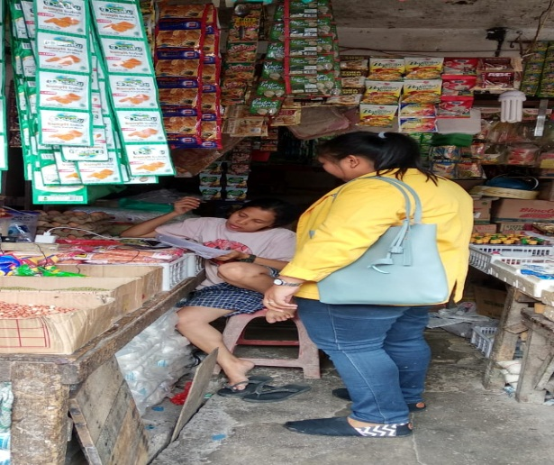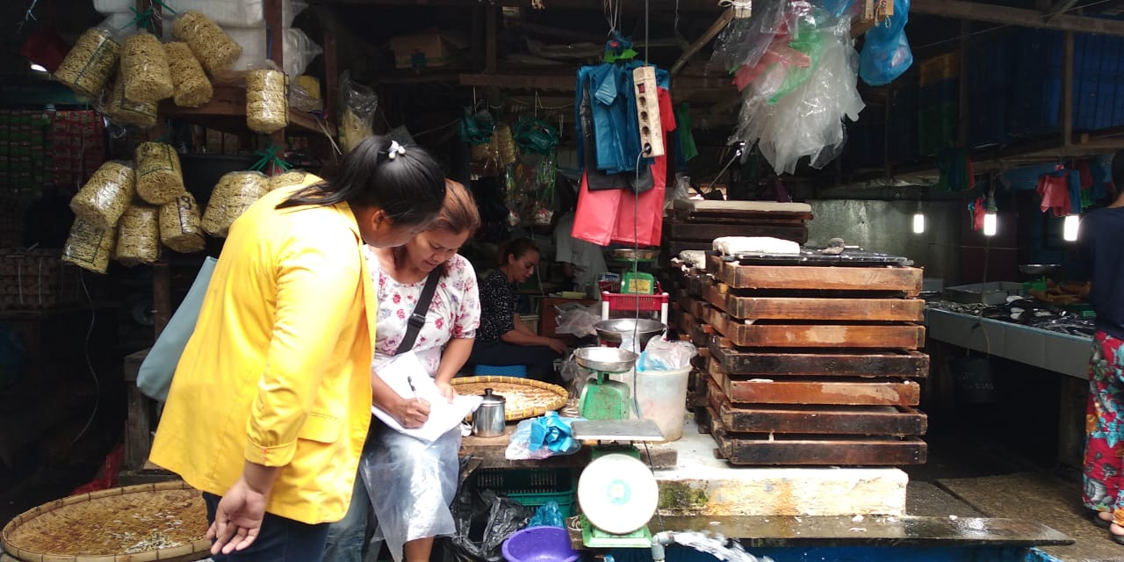
2. 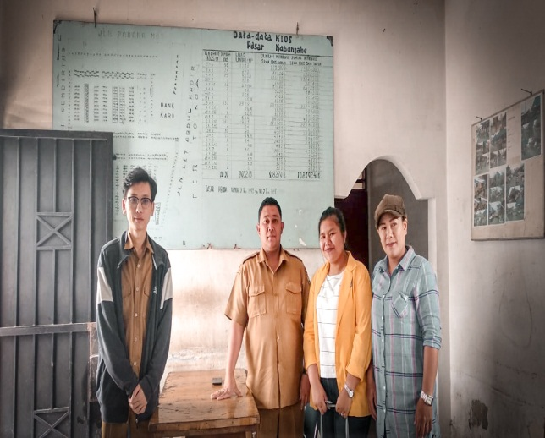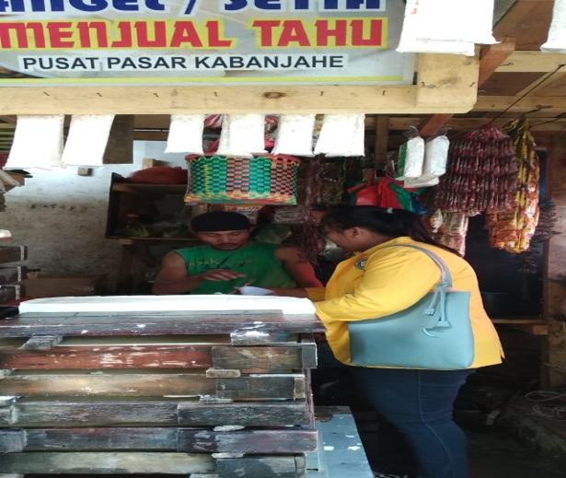
3. 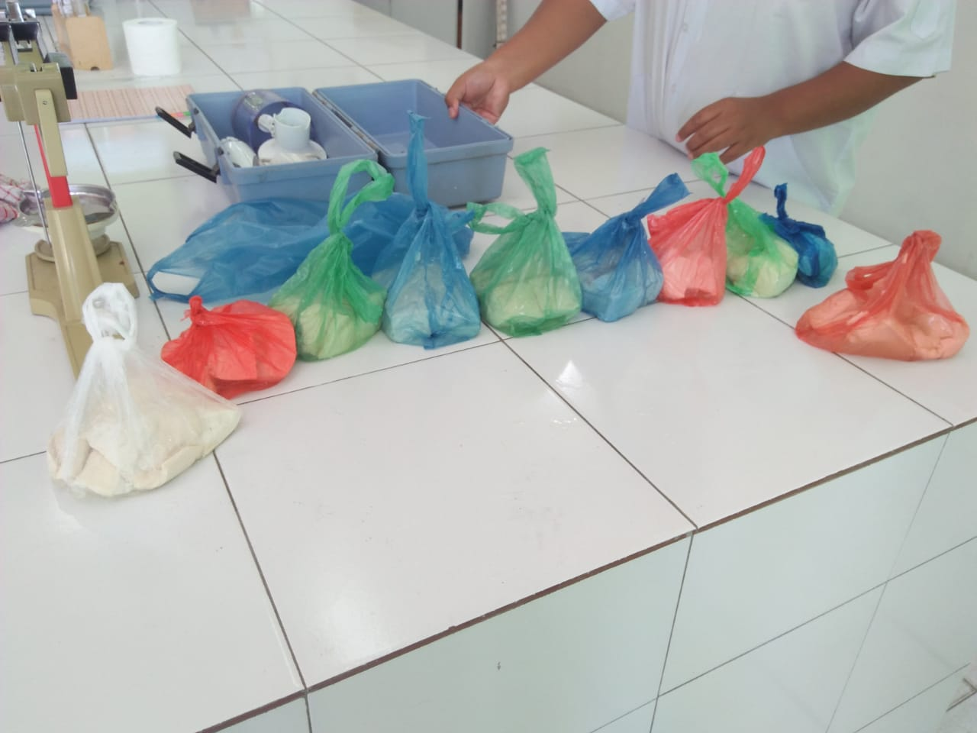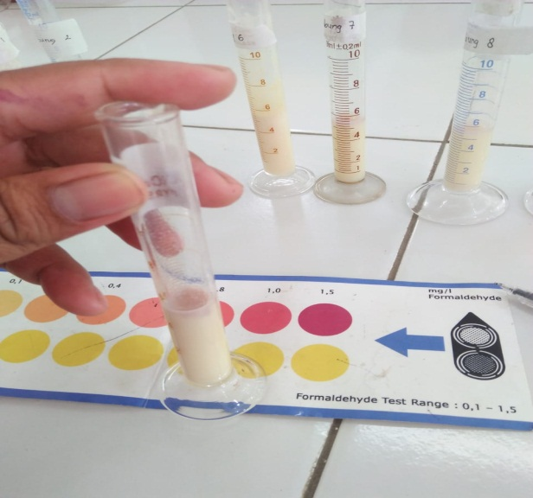
4. 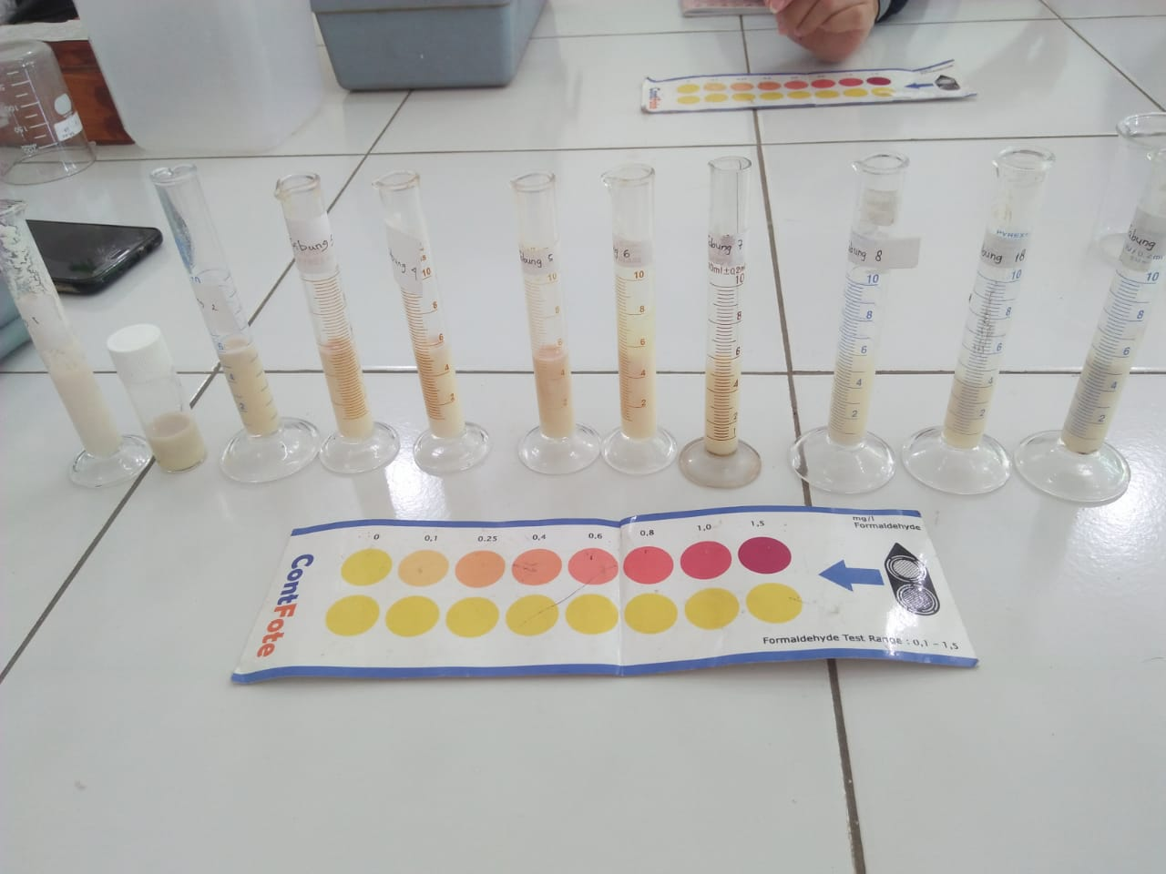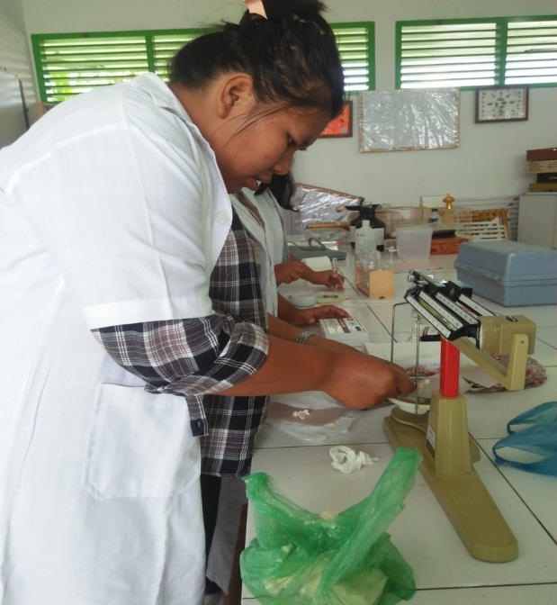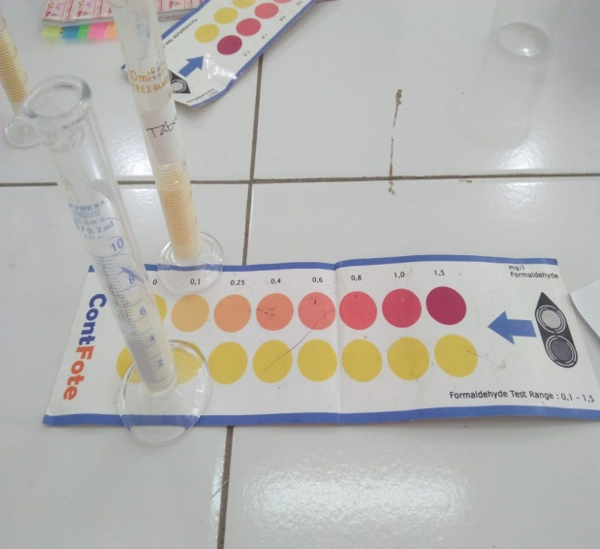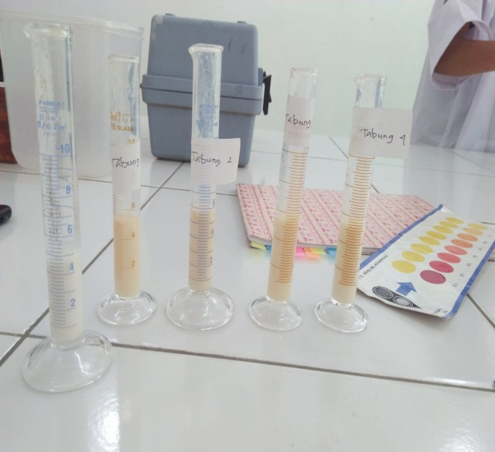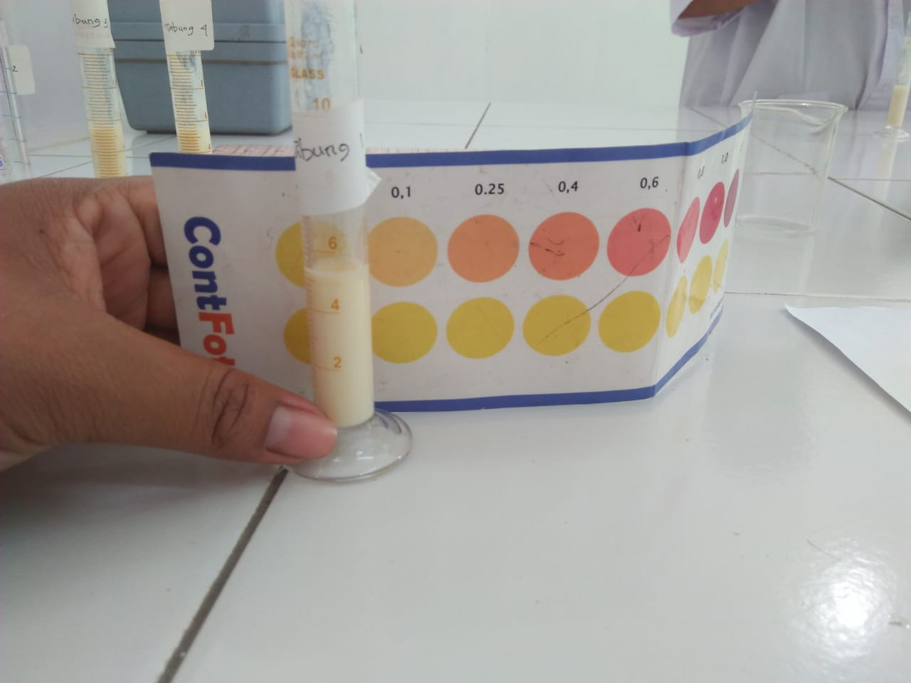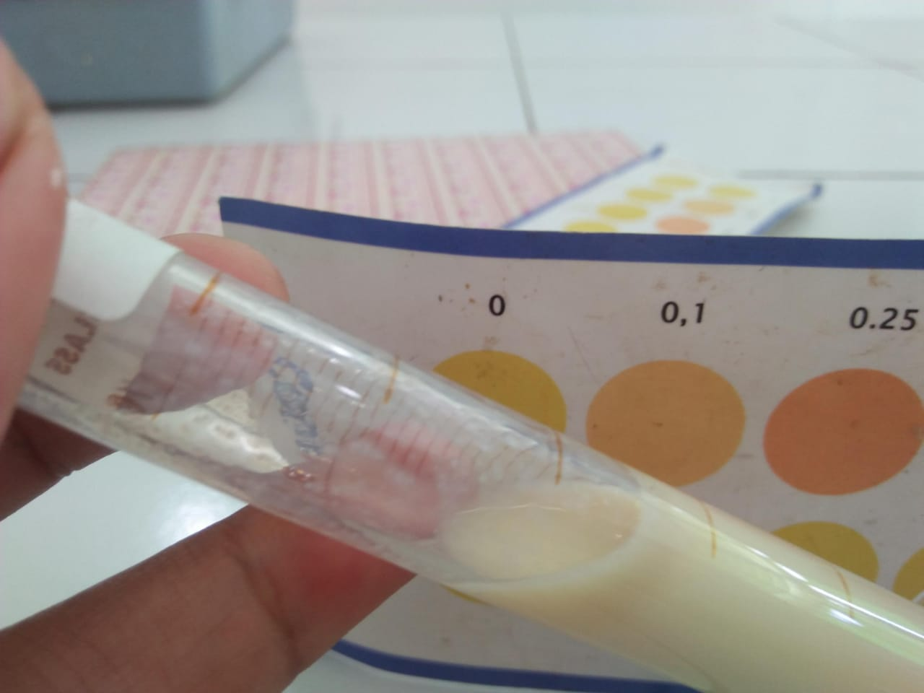

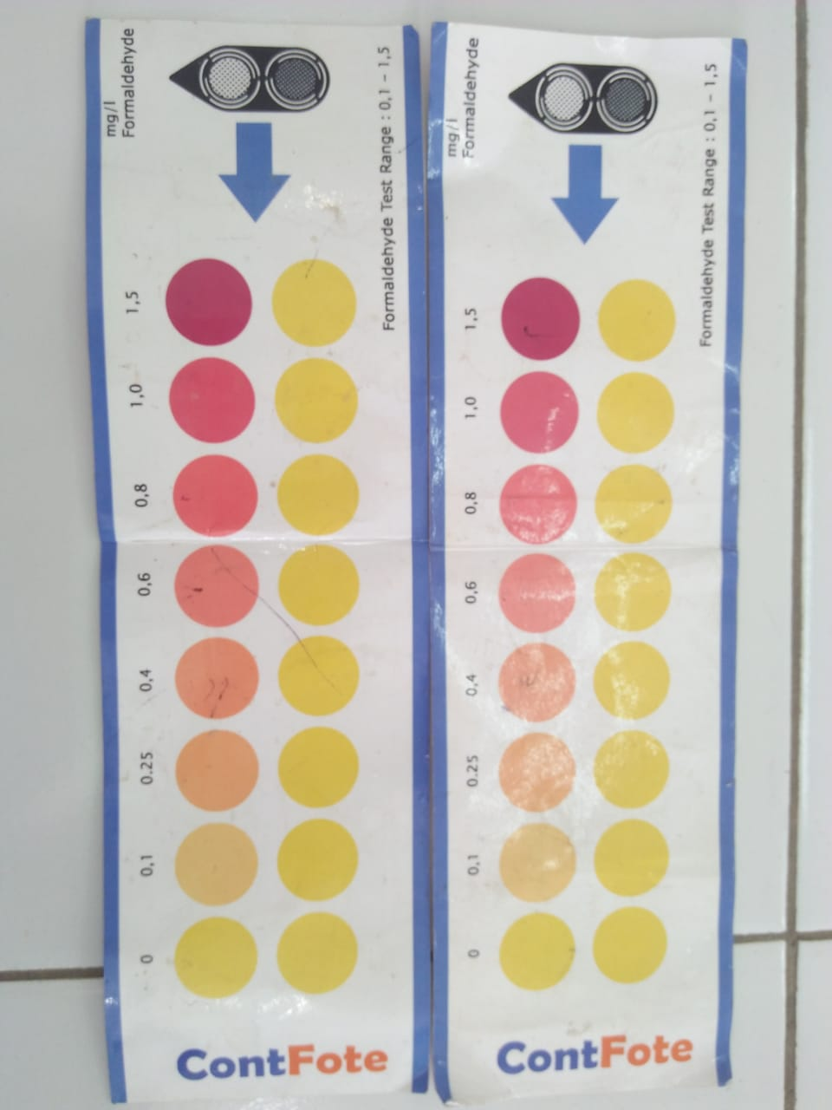

**MASTER TABEL**

|  |  |  |  |  |  |  |  |  |  |  |  |  |  |  |  |  |  |
| --- | --- | --- | --- | --- | --- | --- | --- | --- | --- | --- | --- | --- | --- | --- | --- | --- | --- |
| No | Nama | Jenis Kelamin | Pendidikan | Lama Berjualan | Pertanyaan | | | | | | | | | | Jumlah Benar | Tigkat pengetahuan | Positif/negatif Formalin |
| 1 | 2 | 3 | 4 | 5 | 6 | 7 | 8 | 9 | 10 |
| 1 | Responden 1 | laki-laki | S2 | 5 Tahun | 1 | 2 | 2 | 2 | 2 | 2 | 2 | 2 | 2 | 2 | 9 | Tinggi |  |
| 2 | Responden 2 | laki-laki | S1 | 20 Tahun | 2 | 2 | 2 | 2 | 2 | 1 | 2 | 0 | 1 | 2 | 7 | Sedang |  |
| 3 | Responden 3 | laki-laki | SMA | 15 Tahun | 1 | 2 | 2 | 2 | 2 | 2 | 2 | 2 | 2 | 2 | 9 | Tinggi | + |
| 4 | Responden 4 | Perempuan | SMK | 21 Tahun | 2 | 2 | 2 | 2 | 2 | 1 | 0 | 1 | 0 | 0 | 5 | Sedang | + |
| 5 | Responden 5 | Perempuan | S1 | 15 Tahun | 2 | 2 | 0 | 2 | 2 | 0 | 0 | 2 | 1 | 0 | 5 | Sedang | + |
| 6 | Responden 6 | Perempuan | D1 | 7 Tahun | 1 | 1 | 2 | 2 | 2 | 2 | 2 | 0 | 1 | 0 | 5 | Sedang | + |
| 7 | Responden 7 | Perempuan | SMA | 2 Tahun | 2 | 2 | 0 | 2 | 2 | 0 | 2 | 2 | 0 | 1 | 6 | Sedang | + |
| 8 | Responden 8 | Perempuan | SD | 4 Tahun | 2 | 0 | 1 | 2 | 2 | 1 | 1 | 1 | 1 | 1 | 3 | Rendah |  |
| 9 | Responden 9 | Perempuan | SMA | 15 Tahun | 2 | 1 | 2 | 2 | 0 | 0 | 2 | 1 | 1 | 2 | 5 | Sedang |  |
| 10 | Responden 10 | laki-laki | SMP | 10 Tahun | 1 | 2 | 0 | 2 | 2 | 0 | 2 | 2 | 0 | 0 | 5 | Sedang |  |
| 11 | Responden 11 | Perempuan | SMA | 25 Tahun | 0 | 1 | 0 | 1 | 2 | 0 | 2 | 0 | 0 | 0 | 2 | Rendah | + |
| 12 | Responden 12 | laki-laki | S1 | 5 Tahun | 2 | 2 | 2 | 2 | 2 | 2 | 2 | 0 | 2 | 0 | 8 | Tinggi |  |
| 13 | Responden 13 | Perempuan | SMP | 6 Tahun | 2 | 0 | 0 | 2 | 2 | 0 | 2 | 0 | 1 | 0 | 4 | Rendah |  |
| 14 | Responden 14 | Perempuan | S1 | 1 Tahun | 0 | 2 | 0 | 2 | 1 | 1 | 2 | 2 | 1 | 1 | 4 | Rendah | + |
| 15 | Responden 15 | laki-laki | SMA | 15 Tahun | 2 | 2 | 2 | 2 | 2 | 0 | 1 | 1 | 0 | 0 | 5 | Sedang |  |
| 16 | Responden 16 | Perempuan | D3 | 15 Tahun | 2 | 1 | 1 | 2 | 2 | 1 | 2 | 2 | 0 | 0 | 5 | Sedang |  |
| 17 | Responden 17 | Perempuan | S1 | 1 Tahun | 2 | 2 | 2 | 2 | 2 | 2 | 0 | 2 | 2 | 1 | 8 | Tinggi | + |
| 18 | Responden 18 | laki-laki | SMA | 20 Tahun | 2 | 0 | 0 | 1 | 0 | 1 | 0 | 2 | 1 | 2 | 3 | Rendah |  |
| 19 | Responden 19 | Perempuan | SMP | 2 Tahun | 1 | 2 | 0 | 2 | 2 | 2 | 0 | 1 | 0 | 0 | 4 | Rendah |  |
| 20 | Responden 20 | Perempuan | SD | 5 Tahun | 2 | 0 | 1 | 2 | 2 | 2 | 2 | 2 | 2 | 2 | 8 | Tinggi |  |

Keterangan:

2 = Benar

1 = Salah

0 = Tidak Tahu